作品报告书

QTrail——基于稀疏奖励强化学习的
自适应量子线路映射优化方案

2026 年度中国青年科技创新“揭榜挂帅”擂台赛（学生赛道）
量子+AI 双向赋能的研究与应用探索 榜题
（单位： 姓名： 手机号： ）

摘 要
量子线路映射是含噪声中等规模量子（NISQ）时代量子计算编译链路中的核心环节，其目标是为给定的逻辑线路与超导芯片拓扑确定比特布局并插入尽可能少的 SWAP 门，使映射后的线路可直接在真机上执行。本文面向天衍-287 超导量子处理器（105 比特、15×7 网格），设计并实现了一套完整的量子线路映射优化方案 QTrial。
方案采用“强化学习布局 + 自研 SABRE 路由 + 置换重写后处理”的三段式管线：布局阶段将二次分配问题建模为图注意力网络与指针网络构成的强化学习策略，以噪声加权的 QAP 代价为稀疏终局奖励，辅以多起点解码与自适应局部搜索；路由阶段自主复现 SABRE 算法并通过前沿增量维护与 Numba 融合内核实现百比特级线路秒级完成；后处理阶段以共轭推挤、对消解与尾部吸收消化路由产生的 SWAP 门，全程限定为相同邻接的等价变换。此外，方案引入 LAUREL 可学习残差收敛训练轮数，并构建 QuEst风格图 Transformer 保真度预测器以捕获 T1/T2 解相干效应。在 Benchpress、MQTBench与 QUEKO 共 587 条线路的分层评测中，方案总体估计保真度超过 pytket 与盲目基线，跨拓扑实验与缺陷敏感性扫描验证了噪声感知机制的有效性。
关键词：量子线路映射；强化学习；SABRE 路由；噪声感知；图神经网络

Abstract
Quantum circuit mapping is a core step in the compilation flow of the noisy intermediate-scale quantum (NISQ) era, aiming to determine qubit layouts and insert as few SWAP gates as possible so that mapped circuits can execute directly on real hardware. This thesis designs and implements QTrial, a complete circuit mapping optimization scheme targeting the Tianyan-287 superconducting processor (105 qubits, 15x7 grid). The scheme adopts a three-stage pipeline of reinforcement-learning-based layout, a self-developed SABRE router, and permutation-rewriting post-processing. The layout stage formulates the quadratic assignment problem as a policy network composed of graph attention networks and pointer networks, trained with a noise-weighted QAP cost as the sparse terminal reward, plus multi-start decoding and adaptive local search. The routing stage reproduces the SABRE algorithm with incremental frontier maintenance and Numba-fused kernels, completing hundred-qubit circuits within seconds. The post-processing stage eliminates SWAP gates via conjugation pushing, pair cancellation and trailing absorption, restricted to semantics-preserving transformations. In addition, LAUREL learned residual layers compress the training from 400 epochs to 89 epochs, and a QuEst-style graph Transformer fidelity predictor captures T1/T2 decoherence effects. On the stratified evaluation of 587 circuits from Benchpress, MQTBench and QUEKO, the scheme outperforms pytket and noise-blind baselines in overall estimated fidelity, and cross-topology experiments verify the effectiveness of the noise-aware mechanism.
Keywords: quantum circuit mapping; reinforcement learning; SABRE routing; noise awareness; graph neural network

目 录
第1章 绪论 7
1.1 研究背景与意义 7
1.2 国内外研究现状 8
1.2.1 求解器方法 9
1.2.2 启发式方法 9
1.2.3 噪声感知方法 9
1.2.4 机器学习方法 10
1.2.5 训练效率优化 10
1.3 本文主要工作 11
1.4 论文组织结构 12
第2章 相关理论与技术基础 13
2.1 量子线路映射问题的形式化 13
2.2 SABRE 路由算法 14
2.3 强化学习与 REINFORCE 算法 15
2.4 图注意力网络与指针网络 16
2.5 噪声模型与保真度估计 17
2.6 LAUREL 可学习残差层 18
2.7 天衍-287 硬件平台 18
2.8 评价指标体系 19
2.9 本章小结 20
第3章 总体方案设计 20
3.1 设计需求与目标 20
3.2 系统总体架构 21
3.3 模块功能划分与接口 22
3.4 数据集与评测体系设计 22
3.5 关键设计决策 24
3.6 本章小结 24
第4章 关键模块的设计与实现 25
4.1 电路解析器与电路中间表示 25
4.2 程序图构建与节点特征 26
4.3 基于强化学习的布局算法 26
4.3.1 策略网络结构 26
4.3.2 训练算法 27
4.3.3 解码与局部搜索 28
4.3.4 失败阶梯 28
4.4 自研 SABRE 路由器 29
4.5 后处理栈 30
4.6 噪声感知与跨设备零重训 31
4.7 LAUREL 可学习残差训练加速 32
4.8 QuEst 风格保真度预测器 33
4.9 真机验证链 34
4.10 测试体系与质量保障 34
4.11 本章小结 35
第5章 实验与结果分析 35
5.1 实验环境与设置 35
5.2 训练过程 36
5.3 分层性能 38
5.4 运行时间 40
5.5 噪声感知的有效性证据 41
5.6 与成熟方案的综合对比 42
5.7 真机验证 44
5.8 结果分析与讨论 45
5.9 消融实验与负结果记录 46
5.10 本章小结 47
结论 49
参考文献 51
附录A 复现指南 52
附录B 图表清单 54
附录C 符号与术语表 55
附录D 数据集详细清单 56
格式自检说明 57

第1章 绪论

1.1 研究背景与意义
量子计算借助量子叠加与纠缠等量子力学特性，在特定计算任务上展现出超越经典计算机的潜力。2019 年谷歌悬铃木处理器率先演示了量子计算优越性，2024 年中国科学技术大学团队发布的祖冲之三号处理器在 83 比特、32 层随机线路采样任务上进一步刷新了该纪录，其估计的经典模拟代价达到前沿超级计算机约 6.4×10⁹ 年[1]。这一代处理器统称为含噪声中等规模量子（Noisy Intermediate-Scale Quantum，NISQ）设备：比特数在百量级，量子门存在不可忽略的错误率，且尚未实现容错的量子纠错。
量子程序的执行需要经过完整的编译链路：用户以高级语言或量子汇编描述算法，编译器依次完成门集合分解、优化、布局、路由与代码生成，最终产出芯片指令集格式的可执行程序。其中布局与路由两个环节统称量子线路映射，直接决定程序能否在给定芯片上执行以及执行的效率与可靠性。对于同一份量子算法，不同的映射方案之间，最终线路的 CNOT 门数量可以相差数倍，估计保真度可以相差数量级——映射环节的质量因此成为 NISQ 时代算法实用化的关键瓶颈之一。
量子线路的标准表示可简述如下：n 个量子比特上的线路是有限条量子门的序列，每条门作用于一个或两个比特；门之间的先后约束构成有向无环图（依赖 DAG），任意与 DAG 一致的执行顺序均保持线路语义。OpenQASM 2.0 是描述线路的通用文本格式，声明量子寄存器后以语句序列给出门调用。本文的全部输入输出均以该格式为界，内部表示与格式转换在 4.1 节详述。
在 NISQ 时代，量子线路的实际执行受到两类硬约束。其一是拓扑约束：超导芯片上的量子比特以二维网格等特定几何排列，双比特门只能作用于物理上相邻的比特对。逻辑线路中不相邻比特之间的双比特门必须通过插入 SWAP 门将两个逻辑比特逐步搬运到相邻位置才能执行，而 SWAP门本身又由三个受控非门（CNOT）构成，会显著增加线路深度并引入更多错误。其二是噪声约束：芯片上不同比特与耦合器的 T1、T2 相干时间、单双比特门错误率、读出错误率存在显著的空间差异，同一线路放在芯片的不同区域执行，最终保真度可能相差数个数量级。
量子线路映射（Qubit Mapping）正是解决上述约束的编译环节，包含两个紧密耦合的子问题：布局（Layout），即为每个逻辑比特分配一个物理比特，本质上是二次分配问题（Quadratic Assignment Problem，QAP），属于 NP 难问题；路由（Routing），即在给定布局下为不满足邻近约束的双比特门插入 SWAP 门序列。二者共同决定了映射后线路的 SWAP 门数量、线路深度与估计保真度三项核心指标。主流量子编译器如 IBM Qiskit、剑桥量子计算公司的 tket 均已内置成熟的映射组件，其中 Qiskit 的 SABRE 布局与路由算法[2]因启发式强度与工程积累而成为事实上的基准。
本文所面向的硬件平台为天衍量子计算云平台的天衍-287 处理器，即祖冲之三号同款芯片：105 个比特按 15 行 7 列矩形网格排列，完整网格应含 182 条耦合器，实测可用 168 条，另有 4 个禁用比特；平台指令集为 QCIS 格式，测量指令写作 M Q{x}。该平台的比特规模、耦合器缺失与禁用比特分布对映射算法提出了接近生产环境的要求。
本文的研究意义在于：第一，设计并实现一套零 qiskit 依赖的自研映射优化管线，覆盖解析、布局、路由、后处理与导出全链路，使交付系统不绑定特定第三方编译器的版本与接口；第二，将强化学习方法与噪声感知机制引入布局决策，在保持线路可执行性的前提下提升实际运行保真度；第三，建立从训练、评测到真机验证的完整工程闭环，为量子编译与人工智能的交叉应用提供可复现的参考实现。
本文的选题来源是 2026 年度中国青年科技创新“揭榜挂帅”擂台赛（学生赛道）的“量子+AI 双向赋能的研究与应用探索”榜题。该榜题要求参赛作品同时体现人工智能对量子计算的赋能（本文为布局环节的强化学习与保真度预测器）与量子计算对人工智能的反馈（本文为量子编译任务驱动的模型结构设计与训练方法改进），本文第 4 章与第 5 章的实验设计均围绕这一双向赋能的评审要求展开。
映射优化技术还有明确的工程应用前景：量子化学模拟（VQE 类变分线路）、组合优化（QAOA 类浅层线路）与量子机器学习等应用对编译质量高度敏感，同一算法在不同映射方案下的可用性差异可直接决定其能否在真实芯片上产出有意义的结果。随着天衍平台家族机型的扩展（176/294/504 等），一套可跨机型零重训迁移的映射方案将显著降低多机型部署的维护成本，这也是本文工程目标的重要考量。

1.2 国内外研究现状
量子线路映射的研究可按技术路线分为求解器方法、启发式方法与机器学习方法三大类，2025 年的一篇跨架构综述[3]对此进行了系统梳理，下文按该分类逐类回顾。
从方法谱系的角度看，三类方法分别对应不同的权衡点：求解器方法以指数级时间为代价换取最优性证明，适用于小规模线路与基准构造；启发式方法以人工设计换取多项式时间的确定性行为，构成工业编译器的骨架；机器学习方法以数据驱动的构造能力换取对复杂分布的适应，但面临训练成本与泛化边界的挑战。本文的定位是第三类方法的一个工程化实例，并以第一、二类方法作为对照与兜底。

1.2.1 求解器方法
求解器方法将映射问题编码为可满足性（SAT）、整数规划（ILP）或动态规划等形式，借助通用求解器寻找可证明最优或近似最优的解。该类方法在小规模线路上能够给出质量上限参考，但求解时间随线路规模呈指数增长，难以应用于百比特级线路；其价值更多体现在为启发式与学习方法的评估提供最优性基准。

1.2.2 启发式方法
启发式方法是当前工业编译器的主流选择。SABRE[2]由 Li 等人于 2019 年提出，将路由过程建模为在“前沿层”与“扩展集”上的逐次交换决策：每次交换的评分由前沿门的距离代价、逐门衰减权重与交换历史惩罚共同决定，其布局阶段通过多次随机化初始映射并选取路由实测代价最小者来优化布局。SABRE 之后出现了 SABRE-MS 等变体，将 makespan（完成时间）项注入交换评分以显式优化线路深度。tket 编译器采用先布局后路由的两阶段管线，配合多种优化 Pass 组合；针对特定目标函数还存在基于 A* 搜索的 LexiRoute 等方法。这些方法的共同特点是执行速度快、工程鲁棒，但启发式函数的设计依赖大量人工经验，且通常不直接优化最终保真度。
求解器方法的代表性工作包括以 SAT 或整数规划编码映射约束与目标的系列研究：将布局与路由的每一步决策编码为布尔变量与约束，交给通用求解器求最优或可行解，并借助并行计划编码把规模推进到百比特级。该类方法的学术价值在于为启发式方法提供最优性参考下界，其工程局限在于求解时间不可控——同一条线路的求解时间可能在毫秒与小时之间摆动，难以嵌入对响应时间有硬性要求的交付管线。

1.2.3 噪声感知方法
Tannu 与 Qureshi 较早指出不同量子比特并非等价，并提出变异性感知映射（VQM）策略[4]，将高交互逻辑比特优先映射到低错误物理比特。在保真度估计方面，Patel 等人提出的 QuEst[5]以电路的门依赖图加噪声特征训练神经网络，实现对含解相干噪声线路保真度的快速预测，其预测精度显著优于朴素乘积模型。后续研究进一步将校准数据引入编译器目标（Target）构造，使路由启发式能够感知不同耦合器的错误率差异。本文的噪声感知机制借鉴上述思想，将噪声加权距离引入 QAP 代价函数，并用自归一化设备特征实现跨设备零重训迁移。

1.2.4 机器学习方法
将机器学习引入映射问题是近年来的研究热点。Kulshrestha 与 Liu 提出的 CO-MAP[6]把比特分配问题建模为组合优化问题，用图注意力网络编码程序交互图、指针网络逐比特解码布局，以 REINFORCE 算法训练并在局部搜索后处理下报告了相对主流编译器 65% 至 85% 的 SWAP 门削减。Nguyen 等人提出的 QAP-Router[7]进一步把路由过程建模为动态二次分配问题，以流矩阵与距离矩阵的耦合项作为强化学习奖励，并引入带前瞻的 solution-aware Transformer 策略网络，在 1831 条真实线路上相对工业编译器取得 12% 至 30% 的 CNOT 削减。上述两项工作的共性局限在于：策略依赖逐规模训练、未见大规模比特（200 比特级）的验证、噪声信息利用不足，且训练目标与评测口径之间存在偏差。
学习型方法的泛化挑战值得单独讨论：策略的训练分布（ER 随机图与中小规模图池）与真实评测分布（Benchpress 大线路）之间存在结构性偏移，具体表现为大线路上学习布局相对中小线路的优势收窄（见 5.3 节）。应对手段包括训练分布的分桶混合（本文采用）、规模无关的模型结构（GAT 天然支持）、以及评测分布的图池扩充（287 原生池）。这一挑战是学习方法在编译器场景落地的共性难题，本文的处理是工程化的而非理论完备的。

1.2.5 训练效率优化
在神经网络的训练效率方面，Menghani 等人提出的 LAUREL 可学习增广残差层[8]将标准残差连接推广为可学习形式，提供了残差权重（RW）与低秩（LR）两种变体，可作为深层网络的即插即用替换，在多个任务上同时改善收敛速度与最终质量。本文将其应用于布局策略的 GAT编码器，训练轮数由 400 轮压缩至 89 轮，效果略优。
综合来看，现有工作存在四点空白：其一，噪声感知与强化学习布局的结合缺乏系统的工程验证；其二，跨拓扑、跨规模的零重训迁移能力鲜有文献给出实验证据；其三，路由环节的学习化研究（如 QAP-Router[7]）仍停留在小规模线路；其四，多数工作以静态代价或中间指标为训练目标，与实际评测口径不一致。本文工作即围绕上述空白展开。
此外，学习型方法在工程落地层面还面临若干共性挑战值得在此指出：训练数据分布与真实使用场景之间的偏移（评测集线路结构可能与训练图池差异显著）、推理阶段多起点解码的计算开销控制、以及学习组件与确定性组件之间的降级协同。这些挑战构成本文管线设计中失败阶梯与口径一致原则的直接动因，其具体解决方案分别见 3.5 节与 4.3.4 节。
噪声感知方法的发展脉络还提示了一个方法论问题：噪声信息的注入位置。VQM 族方法在初始布局阶段以排序规则注入噪声；感知编译管线在路由目标函数中注入噪声；本文则在布局奖励、候选评分与保真度估计三处同时注入，并以消融实验逐项量化各自的贡献（见 5.9 节）。注入位置的选择取决于下游指标的口径——这是本文“训练口径等于评测口径”原则在噪声维度上的自然延伸。

1.3 本文主要工作
本文的主要工作可归纳为以下五个方面。
（1）设计并实现了一套完整的零 qiskit 依赖量子线路映射管线 QTrial，包含自研 OpenQASM 解析器、电路中间表示、程序图构建、强化学习布局、自研 SABRE 路由、置换重写后处理与 QCIS 导出，覆盖从天衍-287 平台指令集到真机提交的全链路。
（2）提出噪声感知的强化学习布局算法：以噪声加权有效距离构造 QAP 代价作为稀疏终局奖励，设备节点特征按单台设备自身统计量归一化，实现同一策略在多拓扑、多设备间的零重训迁移；解码阶段采用多起点采样与自适应局部搜索，并以“路由加后处理的真实结果”作为候选决胜口径，使训练目标与评测口径完全一致。
（3）自主复现并工程加速 SABRE 路由器：实现前沿层并行执行、扩展集前瞻、逐门衰减权重与交换历史惩罚等完整机制，通过前沿与扩展集增量维护、Numba 融合内核等手段将百比特级线路的路由时间压缩至秒级，并以逐位 A/B 测试保证加速改造的等价性。
（4）构建保语义的置换重写后处理栈：共轭推挤、对消解、尾部吸收与平台基分解四层消化SWAP 门，全程限定为保语义等价变换并以态矢量等价测试常驻守护；建立包含平台格式校验与真机实测对照的三层真机验证链。
（5）引入两项模型侧改进：LAUREL 可学习残差将布局策略训练轮数压缩至约四分之一；QuEst 风格图 Transformer 保真度预测器将 T1/T2 解相干效应纳入保真度估计，弥补乘积模型忽略退相干的信息缺口。
全文共五章。第 1 章为绪论；第 2 章介绍相关理论与技术基础；第 3 章给出总体方案设计；第 4 章详述各关键模块的设计与实现；第 5 章给出实验设置、结果与分析；最后为结论、参考文献与附录。
五项工作与章节的对应关系如下：工作（1）对应第 3 章总体设计与第 4 章的 4.1、4.4、4.5 节；工作（2）对应 4.2、4.3、4.6 节与第 5 章的 5.5、5.6 节实验；工作（3）对应 4.4 节与 5.4 节实验；工作（4）对应 4.5、4.9 节与 5.7 节实验；工作（5）对应 4.7、4.8 节与 5.2、5.9 节实验。读者可按图索骥，从实验结论回溯到对应实现。
本文工作面临的三大挑战及其应对可预先交代：规模挑战（105 比特的布局搜索空间远超穷举能力）以“学习构造 + 局部精化”应对；噪声挑战（校准数据的空间异质）以“噪声加权距离 + 自归一化特征”应对；工程挑战（平台语法、禁用比特、缺失耦合器）以“设备抽象 + 失败阶梯 + 真机验证链”应对。三组应对分别构成本文第二至第五章的叙述主线。

1.4 论文组织结构
本文的组织结构按“背景—理论—设计—实现—实验”的逻辑展开。第 1 章绪论交代研究背景、现状综述与本文工作；第 2 章给出映射问题的形式化、SABRE、强化学习、图神经网络、噪声模型、LAUREL 与硬件平台的必要理论准备；第 3 章自顶向下给出总体方案设计，含架构、模块划分、数据集与三项关键设计决策；第 4 章自底向上详述各关键模块的算法与工程实现，并以测试体系收尾；第 5 章按训练、性能、时间、噪声、对比、真机、消融七个维度给出实验结果与分析；最后为结论、参考文献与四个附录。附录 A 为复现指南，附录 B 为图表清单，附录 C 为符号与术语表，附录 D 为数据集详细清单。

第2章 相关理论与技术基础

2.1 量子线路映射问题的形式化
设逻辑线路包含 n 个逻辑比特，其交互图 G = (V, E) 的边权 $w_{ij}$ 定义为比特 i 与比特 j 之间双比特门的数量。设物理芯片含 N 个物理比特，耦合图为 H = (P, C)，d(p, q) 表示物理比特 p、q 之间的最短路径距离。布局即一个单射映射 $π$: V → P。在交互加权的距离代价口径下，布局的静态代价定义为
式(2-1) $C(π) = Σ_{i<j}w_{ij} · 2 · d(π(i), π(j))$
该式即二次分配问题的标准目标函数，系数 2 对应于一次交互需要“去、回”两次搬运的通信开销口径。QAP 的经典形式为在 n 阶置换群上最小化流量矩阵与距离矩阵的 Frobenius 内积，其 NP 难性意味着不存在多项式时间的精确算法，且实践中连常数因子的近似都难以保证；这从理论上解释了为何布局环节值得引入学习型方法——以数据驱动的构造式启发替代人工设计的排序规则。
关于静态代价与真实路由代价的关系还需说明一点：式中的拓扑距离是对“该交互需要多少次搬运”的一阶近似，实际路由可能因绕行、等待与并行执行而偏离该估计。本文的立场是，静态代价作为训练信号足够强（5.9 节的 oracle 负结果佐证），但作为最终决胜依据不够准，因此两者在管线中分工明确：静态代价负责训练期的梯度信号，路由实测代价负责推理期的候选决胜。
在噪声感知扩展下，以有效距离 $D_{eff}$ 替代拓扑距离 d 即得到本文的噪声感知代价。路由问题则是在给定布局 $π$ 下，为每条作用于非相邻物理比特对的双比特门插入 SWAP 门序列，使得线路中所有双比特门在各自执行时刻均满足邻近约束。SWAP(a,b) 交换两个物理比特上的逻辑比特，等价于三个 CNOT 门，因此路由目标可等价表述为最小化插入的 CNOT 门总数或其派生的深度指标。
需要特别指出的是，布局与路由两个子问题在最优性上相互耦合：最优布局依赖于路由实测代价，而路由代价又随布局改变。工业编译器普遍采用“布局—路由”两阶段分离近似，本文亦沿用该框架，并通过候选布局按路由实测代价评分的方式部分弥合该耦合。
求解 QAP 的经典方法谱系为本文布局策略提供了参照坐标：谱方法（Fiedler 序）以图拉普拉斯第二特征向量近似最优排序，计算量小但忽略交互权重的高阶结构；模拟退火与禁忌搜索等元启发式以邻域移动逐步改进，质量尚可但收敛缓慢；分支定界等精确方法仅适用于极小规模。本文的谱启发式降级路径即取自谱方法，局部搜索取自元启发式传统，强化学习策略则承担“从数据中学习构造式排序”的角色——三者的组合在 4.3 节详述。

2.2 SABRE 路由算法
SABRE（SWAP-based Bidirectional Routing）[2]是当前应用最广的路由启发式。其核心概念为前沿层（Front Layer）：依赖均已满足、可被调度的门集合。算法循环执行两个阶段：
执行阶段：前沿层中所有单比特门直接执行；作用于相邻物理比特的双比特门直接执行；每次执行后依赖关系更新，新满足依赖的门进入前沿层。
交换阶段：当前沿层无可执行的双比特门时，算法在候选物理边上选取一个 SWAP 门插入。候选边由前沿层双比特门涉及的物理位置及其邻接边构成；每条候选边的评分由三项组成：交换后前沿层各门位置的加权距离之和（权重为逐门衰减因子 ${0.5}^{t_g}$，被交换“打扰”一次即衰减一半）、扩展集（依赖接近满足的门）上的前瞻代价、以及交换历史惩罚（同一对物理比特被反复交换时追加代价以抑制振荡）。
SABRE 的布局阶段通过多次随机初始映射加路由实测代价选择最优布局，即“以路由代价为布局评分”。其随机化机制为：对每对物理比特以概率采样决定是否交换，据此生成大量随机初始映射，逐一完成路由后保留代价最小者；由于单次 SABRE 路由开销极小，该随机化搜索在工程上完全可行。本文将 SABRE 的路由机制完整复现并用于自研管线，同时以 qiskit 的 SABRE 实现作为对照基线，用于隔离评估布局算法的贡献。
SABRE 布局随机化搜索与本文强化学习布局的关系值得辨析：前者以随机采样加路由实测为 oracle，是一种无模型的搜索；后者以数据训练的构造策略为起点，二者在“以路由代价为布局评分”这一原则上一致，区别在于候选布局的来源。本文 5.6 节的布局贡献实验以相同路由器对二者做了直接对照，量化了学习型布局相对随机化搜索的增量收益。
SABRE 之后的重要变体之一是 SABRE-MS：在交换评分中注入 makespan 项（以解锁的并行执行机会为度量），使路由决策显式考虑线路完成时间而非仅考虑交换数量。该变体的实证结果表明，makespan 项带来的深度收益主要来自目标函数的改变而非机制创新——这提示路由算法的目标设计空间仍然开放。本文在自研路由器中保留了该可选项（默认关闭），并在 5.9 节的消融讨论中将其与深度决胜规则一并评估。
执行阶段与交换阶段交替进行直至线路耗尽；两阶段之间的关键交互在于：交换阶段的每次决策都以“当前前沿层有多少门即将可执行”为隐含目标，衰减权重使长期未被满足的门获得越来越高的优先级，历史惩罚则防止局部两比特间来回振荡。三者的协同使 SABRE 在无显式全局规划的情况下仍能在多数线路上取得接近最优的交换效率，这也是其被工业编译器广泛采纳的原因。
路由与后处理的分工关系需要厘清：路由负责“产生满足邻近约束的执行序列”，后处理负责“在不破坏约束的前提下删除可省的门”。二者在正确性目标上一致（保语义）但在约束目标上分层（路由保证可执行，后处理保证可执行性不被破坏）——本文 3.5 节“语义等价与硬件可执行分开验证”的原则正是在这两个环节的交界处发挥作用。
逐门衰减机制的动机分析：衰减权重使“长期无法满足的门”在评分中的相对权重逐步上升，从而给路由器一个隐式的公平性调度——避免少数难以满足的门长期饥饿。衰减底数 0.5 是原文的经验选择：过大的底数（接近 1）使衰减几乎失效，过小的底数使权重迅速趋零、等价于只看最近被阻挡的门。本文实现严格沿用 0.5 的底数以保持与原文行为一致。

2.3 强化学习与 REINFORCE 算法
策略梯度方法直接对策略参数 $θ$ 求取期望回报的梯度。REINFORCE 算法以采样轨迹的经验回报估计梯度，其更新式为 ∇$θ$ J ≈ E[(R − b) · ∇$θ$ log $π_{θ}$(a|s)]，其中 R 为轨迹回报，b 为基线。基线不改变梯度期望但可显著降低方差；自批评（self-critic）基线以同策略的贪心解码回报作为基线，因不引入额外网络而成为组合优化强化学习的主流选择，其代表性工作如 Kool 等人的注意力模型[9]。
组合优化问题的强化学习建模通常采用“逐步构造”范式：解码器按固定顺序逐个输出决策（本文中为每个逻辑比特分配物理位置），每一步通过掩码保证决策合法（已分配的物理比特不可再选），仅在完整解构造完成后给予一次性稀疏奖励。该范式避免了稠密奖励设计的困难，代价是训练信号稀疏、方差较大，需要基线削减与梯度截断等稳定化手段。
在工程实现层面，REINFORCE 的训练稳定性还依赖三项常规手段：梯度范数截断（防止个别轨迹的极端回报主导更新）、学习率余弦退火（训练末期以更小步长精化）、以及验证集早停（以固定验证集上的代价作为模型选择依据，避免对训练分布过拟合）。本文训练配置完整采用上述组合，具体数值见 4.3.2 节。
路由问题还可从置换群的视角形式化：路由插入的交换序列在比特间诱导一个置换演化过程，每次 SWAP 将当前置换与一个对换复合。由此，一条路由可视为从初始布局到“每个双比特门在其执行时刻满足邻近约束”的动态置换路径，路由代价即路径长度与门约束满足性的综合。该视角与 QAP-Router[7]的动态 QAP 建模一致，也是本文后续学习化路由方向的理论起点。

2.4 图注意力网络与指针网络
图注意力网络（Graph Attention Network，GAT）在消息传递框架中引入注意力机制，节点 i 对其邻居 j 的聚合权重由可学习的加性注意力 e_ij = leaky_relu(a^T[Wh_i ∥ Wh_j]) 经 softmax 归一化得到；多注意力头拼接后经线性变换与归一化输出。GAT 天然适合编码程序交互图与设备耦合图这类不规则图结构，本文布局策略的程序侧与设备侧编码器均采用 4 层 8 头 GAT，隐维 128。
图批处理是 GAT 工程实现的关键细节：不同规模的图通过填充对齐为同一批，注意力掩码仅允许邻接边与自环参与聚合，归一化层仅对非填充节点统计均值方差，从而保证小批量中不同规模实例互不干扰。本文训练采用按图规模分桶的填充策略，将填充开销控制在可接受范围。
归一化层的选择也经过实证考量：CO-MAP[6]的消融表明 GraphNorm（仅对真实节点统计的实例归一化）优于 BatchNorm 与 LayerNorm 变体，本文直接沿用该结论并以 GraphNorm 为默认配置。多头注意力的头数（8）与隐维（128）沿用了原文的规模设定，未做进一步搜索——将有限的实验预算留给本文的创新组件而非重复基线消融。
程序侧与设备侧的输入处理还存在一处不对称：程序图节点数随线路变化，设备图节点数随芯片固定，故程序编码器按批处理（分桶填充），设备编码器按单实例缓存（同设备仅编码一次）。该不对称处理在推理阶段将设备嵌入的计算量从“每候选一次”降为“每设备一次”，对候选评分场景（同一设备上评分多个布局）的提速显著。
指针网络（Pointer Network）[10]由 Vinyals 等人提出，其解码器不输出字典上的分布，而是以注意力机制直接“指向”输入序列中的元素，天然适配输出空间随输入变化的组合优化问题。本文解码器为 16 头指针注意力：以解码状态为查询、设备节点嵌入为键值，注意力分数经 tanh 截断（C = 10）与掩码（已分配物理比特置 −10⁹）后 softmax 得到下一物理位置的概率分布，由此处理任意规模的设备。
SABRE 算法流程可归纳为以下循环：初始化前沿层与位置映射；只要前沿层非空，先执行所有可执行门并更新前沿层；若无门可执行，则按评分公式选择交换插入、更新位置与衰减计数后回到执行阶段；直至全部门执行完毕。该流程的终止性由线路有限保证，确定性由候选排序与随机种子的固定保证——后者对实验可复现性至关重要。
指针网络与 GAT 的关系可概括为“同源的注意力、不同的输出对象”：GAT 的注意力用于节点嵌入的消息聚合，指针网络的注意力用于解码时对候选位置的直接选择。二者共享的加性注意力形式使实现层可以复用同一套参数化与初始化代码，也是本文策略网络能够保持紧凑的原因之一。

2.5 噪声模型与保真度估计
超导芯片的噪声刻画依赖每比特的 T1（能量弛豫时间）、T2（退相干时间）、单比特门错误率 $ε_{1q}$、读出错误率 $ε_{ro}$，以及每条耦合器的双比特门错误率 $ε_{2q}$。T1/T2 通过门操作时长决定退相干对门保真度的侵蚀，而 $ε_{1q}$/$ε_{2q}$/$ε_{ro}$ 则刻画了门操作与测量过程的直接误差。二者对线路保真度的作用机制不同：门错误率与门数近似线性累积，退相干则与线路执行总时长相关——这正是乘积模型与学习型预测器之间的本质差异。
乘积模型以各门错误率的连乘估计线路保真度：F ≈ Π(1 − $ε_{1q}$) · Π(1 − $ε_{2q}$) · Π(1 − $ε_{ro}$)，实现简单但完全忽略 T1/T2 退相干随门时长的累积效应。QuEst[5]以门依赖图加噪声特征训练神经网络预测器，证明了对退相干线路的预测增益。本文在乘积模型之外实现了 QuEst 风格的图 Transformer 预测器作为可选增强（见 4.8 节）。
PST（拼接逆线路）方法的原理值得简述：将目标线路与其精确逆线路拼接后执行，理想情况下输出回到初态、全零测量概率为 1；在噪声存在时该概率即线路保真度的无偏估计。该方法无需层析，单次采样即可估计，因此适合作为预测器的批量标签来源；其代价是线路长度翻倍，故仅用于小规模训练数据的生成。
噪声感知映射的核心构造为噪声加权距离：在拓扑距离 $D_{topo}$ 之外，以边权 $w_{e}$ = 1 + $α$($φ_{e}$ − 1) + $β$·$τ_{e}$（其中 $φ_{e}$ 为相对双比特门误差因子，$τ_{e}$ 为 T1 惩罚项）计算全对最短路得到 $D_{noise}$，再按式(2-2)混合。$λ$ = 0.5 时噪声项作为拓扑项的扰动引入，既保留拓扑主导的优化景观平滑性，又使奖励函数对热区比特敏感。
式(2-2) $D_{eff} = D_{topo} + λ(D_{noise} - D_{topo})$
校准数据的获取在工程上有两条通路：平台 API 实时下载（live 模式）与合成校准回退。实时数据经平台下载后按设备自身统计量归一化为节点特征，保证策略面对的是真实误差分布；合成校准按文献报告的分布参数截断正态采样生成，并可注入空间关联缺陷（少量比特误差放大数倍）以训练噪声规避能力。两条通路共用同一设备抽象接口，策略权重零修改互用，这也是跨设备迁移实验能够成立的基础。
噪声来源的物理图景简述如下：T1 弛豫源于比特与环境的能量交换，使激发态概率随时间指数衰减；T2 退相干源于相位随机化，二者共同限制了比特可承载的操作总数；门错误来自控制脉冲的失谐与串扰；读出误差来自测量链路的区分度不足。对映射问题而言，这些噪声的工程意义在于其空间分布不均——同一芯片上最优与最差比特的门错误率可相差数倍，映射决策因此具有真实的保真度收益空间。

2.6 LAUREL 可学习残差层
标准残差连接 $x_{i+1}$ = f($x_{i}$) + $x_{i}$ 是深层网络可训练性的关键。LAUREL[8]将其推广为可学习形式，提出两种变体：残差权重变体（RW）以两个经 softmax 归一化的标量加权分支与残差项，防止权重无界增长；低秩变体（LR）令残差项经过低秩矩阵 A@B + I（秩 r 远小于隐维 d，初始化近零使初始行为与原残差一致）。二者可组合为 RW+LR。作为即插即用替换，LAUREL 不改变网络结构，旧检查点可零修改加载。本文将其应用于 GAT 编码器与图 Transformer 编码器的残差位置（见 4.7 节）。
自批评基线还有一层理论意义值得展开：其梯度估计的方差上界与采样分布和基线分布的接近程度相关，贪心基线是“零额外前向成本”下最接近采样分布的确定性基线，因此在组合优化任务中几乎是默认选择。本文在训练日志中观察到的损失曲线波动形态（前期大幅震荡、后期收窄）与该理论预期一致。

2.7 天衍-287 硬件平台
天衍-287 是祖冲之三号同款 105 比特超导处理器[1]，芯片上量子比特按 15 行 7 列矩形网格排列。平台公开配置中完整网格应含 182 条耦合器；经平台 API 实测，当前可用耦合器为 168 条，存在若干缺失位置；另有 4 个禁用比特（内部编号 21、26、34、89），在拓扑中作为孤立节点处理，布局与路由均需避开。校准数据由平台提供，含每比特 T1/T2、单比特门错误率、读出错误率与每耦合器双比特门错误率。平台指令集为 QCIS，测量指令写作 M Q{x}；提交线路须通过平台的规则性校验（如耦合器邻近性检查）。上述平台特性决定了本文方案的若干设计约束：设备抽象须兼容禁用比特与缺失耦合器、导出格式须匹配 QCIS 语法、映射结果须保证硬件可执行性而不仅是语义等价性。
平台约束对方案设计的影响可归纳为四点：耦合器缺失要求布局与路由的候选生成不能假设规则网格；禁用比特要求所有映射环节以可用位置掩码过滤；QCIS 语法要求导出器遵循平台的测量指令与标签约定；规则性校验要求后处理变换守住连通性红线。四点约束分别对应本文第 3 至第 5 章的设备抽象、掩码机制、导出模块与后处理设计，形成了“平台特性—设计约束—模块实现”的完整对应链。
live 模式的工作流程：以平台 API 登录凭据下载目标机器的拓扑、校准与禁用比特配置，构造设备规格后按同一管线映射，导出使用真实比特标签（Q1 起）与平台测量语法。合成模式与 live 模式共享全部下游代码，差异仅在设备规格的来源——该设计使“离线开发、在线部署”的工作流在代码层面无需任何分支。

2.8 评价指标体系
本文统一采用三项核心指标评价映射方案，所有实验均按同一口径计算。
SWAP 数：映射过程中插入的 SWAP 门总数（后处理消化后按残余计）。SWAP 门直接对应三个 CNOT 门的执行成本，是路由开销最直接的度量。
线路深度：映射后线路的关键路径长度（依赖 DAG 的最长路径），反映线路执行的总时长下限；2Q 深度为仅统计双比特门的深度变体，超导芯片上双比特门时长通常数倍于单比特门，故 2Q 深度与执行时间关联更强。
估计保真度：默认口径为乘积模型 F ≈ Π(1 − $ε_{1q}$)·Π(1 − $ε_{2q}$)·Π(1 − $ε_{ro}$)，可选用 QuEst 预测器增强（见 4.8 节）。保真度是面向真实运行的最终指标，也是候选决胜的默认规则。三项指标的权衡关系贯穿本文全部实验：少插 SWAP 往往以更深的单比特门序列为代价，而保真度则综合反映二者的净效应。
值得强调的是指标间权衡的不可兼得性：SWAP 数的降低与深度的降低可能指向不同的路由策略（例如绕行交换可能同时增加两者，而等待调度可能增加深度却减少交换），保真度的提升则可能要求接受更多的门数。本文以规则参数显式选择决胜口径（swap/fidelity/depth 三选一），而非声称存在单一最优映射，这是评测方法论上的一处诚实设计。
口径一致性原则在跨方法对比中的落实方式为：所有方法（含外部编译器）的输出统一经过平台基分解后再计算指标——若不统一，将 CNOT 门保留为复合门的方法在深度与门数上天然占优，比较即失真。该原则还延伸至时间测量（统一墙钟时间、同机同负载）与随机性控制（同种子），构成 5.1 节基线设置的方法论基础。

2.9 本章小结
本章建立了后续章节所需的理论框架：2.1 节将映射问题形式化为布局 QAP 与路由交换插入两个耦合子问题，并给出静态代价的数学定义；2.2 节回顾 SABRE 路由的机制组成；2.3 节与 2.4 节分别介绍 REINFORCE 训练算法与 GAT/指针网络结构，构成本文布局策略的方法基础；2.5 节给出噪声模型与保真度估计口径；2.6 节与 2.7 节分别介绍 LAUREL 残差与天衍-287 平台特性；2.8 节统一了全文的评价指标。第 3 章将在此基础上给出总体方案设计。

第3章 总体方案设计

3.1 设计需求与目标
围绕竞赛榜题“量子+AI 双向赋能”的主题，结合天衍-287 平台的实际约束，本方案在立项时明确了以下设计目标。
（1）功能完整性：对任意合法 OpenQASM 2.0 输入线路，输出可直接提交天衍平台的映射后线路（QCIS 格式）与配套指标（SWAP 数、深度、估计保真度），全链路不依赖 qiskit，评委环境无需安装第三方编译器即可运行交付管线。
（2）性能目标：面向 105 比特及以内的线路，单条映射耗时控制在分钟级以内；在 SWAP 数、深度与估计保真度三项指标上至少追平主流编译器的盲目优化档位，并在噪声感知场景下取得领先；对任意拓扑形态的设备可生成硬件可执行的优化线路。
（3）工程鲁棒性：任何输入（含超规模、含禁用比特、含解析器不支持的语法）都不得导致系统崩溃，必须通过失败阶梯降级出结果；所有实验数字可回溯到逐线路原始数据；训练与评测脚本可一键复现。
（4）方法创新性：不追随工业编译器的工程积累路线，在布局环节采用强化学习与噪声感知机制，在训练效率与保真度估计环节引入可学习残差与图神经网络预测器，形成区别于既有工具的算法特色。
设计目标的量化检查清单：功能完整性以“全链路冒烟测试 + 失败阶梯故障注入”验收；性能目标以 5.3 至 5.6 节的分层与对比评测验收（保真度追平/超越指定基线档位）；鲁棒性以“任意输入不崩溃 + 告警可审计”验收；创新性以第 4 章三处方法组件及其消融验收。每条目标对应的验收实验在 5.1 节的评测体系中有明确落点。

3.2 系统总体架构
依据上述需求，本方案将映射管线划分为五个顺序阶段：解析、图构建、布局、路由与后处理，并在管线之外配套训练、评测与真机验证三条支撑链路。系统总体架构如图3.1所示。

图3.1 系统总体架构图
主链路自顶向下为：OpenQASM 2.0 线路经自研解析器转换为电路中间表示（IR）；IR 分叉出逻辑侧程序图（6 维节点特征与交互权重）与物理侧设备规格（7 维噪声特征与距离矩阵）两条输入；布局模块以强化学习策略求解 QAP，输出初始映射；路由模块在初始映射上执行自研 SABRE 算法，插入必要的 SWAP 门；后处理模块对 SWAP 门做四层消化并将线路分解到平台基；最终输出映射后 QASM、QCIS 与指标 JSON。右侧为贯穿性的噪声感知机制（有效距离 $D_{eff}$）与三层真机验证链。
一次完整的映射调用按以下时序执行：解析器读取文件并剥离测量指令（测量在后处理完成后按最终布局回挂）；程序图与设备规格构建完成后，布局阶段生成候选布局池——强化学习策略多起点解码给出最多 10 个互异布局，每个布局再经局部搜索精化；候选池按规则逐个路由评分，取路由加后处理后的真实结果最优者作为最终布局；随后对该布局执行完整路由与后处理，分解到平台基并导出。该时序设计的要点在于：候选评分环节即使用与最终交付完全相同的路由与后处理实现，保证“评什么就是交付什么”。
管线中各阶段的典型耗时占比（105 比特线路）为：解码与局部搜索约五成，路由约三成，后处理与导出约两成。这一构成决定了性能优化的优先级——解码阶段的批处理化与路由内核的进一步融合是后续加速工作的两条主线，具体见 5.4 节的分析。
三条支撑链路的职责划分：训练链路负责策略权重的生产（数据管道、训练循环、检查点管理）；评测链路负责多方法的公平对比（基线管理、口径强制、逐线路落盘）；真机验证链路负责交付可信（校验、提交、对照）。三条链路共享设备抽象与指标实现，但相互独立演进——训练链路的迭代不影响评测链路的可复现，这是项目长期维护的关键边界。
图3.1的模块清单与代码位置的对应关系如下：解析器为 qtrail/pure/qasm.py；电路 IR 为 qtrail/pure/circuit.py；程序图与特征为 qtrail/problems/ 下的 program_graph 与 features 模块；设备规格为 qtrail/devices/spec.py（合成）与 adapter（真机 live 下载）；布局为 qtrail/models/（策略网络）与 qtrail/search/（多起点解码与局部搜索）；路由为 qtrail/pure/router.py 与 swap_kernel.py（Numba 内核）；后处理为 qtrail/pure/post.py 与 post_numba.py；导出为 qtrail/pure/export.py。该清单同时是附录 A 复现指南的路径索引。

3.3 模块功能划分与接口
各模块以数据对象解耦：解析器输出 Circuit 对象（指令列表 + 惰性依赖 DAG）；程序图构建输出 ProgramGraph（邻接矩阵 + 节点特征）；设备层输出 DeviceSpec（邻接矩阵、坐标、拓扑距离、噪声距离、校准数据、禁用比特）；布局输出逻辑到物理的映射字典；路由输出物理空间Circuit 与最终布局；后处理原地消化 SWAP 并更新最终布局。
接口的抽象粒度经过刻意设计以支撑两类实验需求。其一，模块可替换性：将路由模块替换为qiskit 的 SABRE 实现即可隔离布局算法的贡献（第 5 章的布局贡献实验即采用该方式）；将布局替换为启发式即可构成失败阶梯的降级档位。其二，口径一致性：任何替换后的组合都必须经过同一套指标计算（统一的平台基分解与保真度公式），否则跨方法比较即失去意义。评测脚本因此强制所有方法（含外部编译器）的输出统一过平台基分解后再计指标，杜绝“口径优势”。
需求与设计的对应关系可概括为：功能完整性 → 五阶段管线与 QCIS 导出；性能目标 → Numba 加速与多起点解码的规模控制；工程鲁棒性 → 失败阶梯与断点续跑评测；方法创新性 → 强化学习布局、LAUREL 与 QuEst 三项组件。该映射保证了设计评审时每条需求都有可检查的实现与可测量的实验对应，而非停留在纸面。

3.4 数据集与评测体系设计
评测体系采用三个公开基准与一个自建基准：Benchpress（IBM Qiskit 官方测评集，656 条，本文取设备规模内的全部线路）、MQTBench（36 类程序化生成基准）与 QUEKO（映射问题专用基准，BIGD/BNTF/BSS 三个子集）。此外，为训练针对 287 拓扑的策略，构建了 2 万条 287 原生样本池：其中 queko287 子集以 QUEKO 生成器的设计思想在 287 耦合图上扫规模（20/40/60/80/105 比特）× 深度（10-80）× 密度（3 档）× 种子网格生成，每条样本附带已知最优映射（按该映射布局时全部双比特门天然相邻），可作为布局质量的上界参考；native287 子集为从 287 耦合图匹配采样的层化随机线路。
评测按比特规模分 ≤10、11-50、51-105 三层，每层给出均值、截尾均值（去两端 10% 极值）与中位数三种统计口径，原始数据逐线路落盘 JSONL。分层的目的在于暴露性能的结构性差异：小线路检验门级优化的精细度，中等线路检验启发式与学习策略的综合质量，大线路则检验管线的规模可扩展性。三种统计口径并行的目的在于同时对抗两类风险：极端线路对均值的主导，以及截尾/中位数口径对尾部信息的掩盖。
Benchpress 的 656 条线路分布于 8 类基准：大整数运算（bigint）、Clifford 随机线路、动态线路（dtc）、Feynman 教程族、QAOA、QASMBench 三个规模档、QFT、量子体积（qv）与 square-heisenberg 自旋链等。该类别的构成覆盖了学术界与工业界常见的线路结构谱系，因此作为主评测集与 qiskit 官方口径一致。训练图池（MQTBench 36 类程序图与 QUEKO 三子集程序图）与评测集保持同源但互不重叠的线路集合，避免训练泄漏。
各模块接口的契约可归纳为三点：其一，输出对象自描述（Circuit 携带比特数、指令序列与惰性依赖，DeviceSpec 携带几何、校准与禁用信息），任何下游模块无需额外参数即可消费；其二，映射字典的键值域约定统一（逻辑比特 → 物理比特的整数映射），布局、路由、后处理与导出四处读写同一约定；其三，指标计算函数对所有上游模块一视同仁，任何布局与路由的组合都输出同一 schema 的指标字典。这三条契约保证了 3.3 节所述模块可替换性的成立。
287 原生池的生成器实现有一处工程记录值得说明：官方 QUEKO 生成器的拒绝采样在高密度大图上会退化——实测 20 比特高密度配置下单条样本的随机尝试次数达到 3.8 亿次仍未完成。自建生成器因此采用直接放置策略（关键路径构造 + 匹配容量分配 + 不放回抽样），构造保证与官方一致：周期内门不共享节点、双比特门全部落在耦合边、已知最优映射非平凡；生成全程无拒绝循环，2 万条样本约 5 分钟完成。

3.5 关键设计决策
设计过程中有三项决策贯穿全局，在此一并说明。
第一，训练口径与评测口径一致。布局候选的决胜依据不是静态 QAP 代价，而是“路由加后处理之后的真实结果”（SWAP 数、深度或估计保真度，依规则选择）。这一决策源自早期实验的教训：静态代价与路由实测代价在噪声权重较大的线路上存在系统性偏差，按静态代价选择的候选在实际评测中并非最优。
第二，失败阶梯保证永不崩溃。布局按“强化学习策略 → 谱启发式（Fiedler 序 + 蛇形路径）→ 平凡布局”三级降级；权重加载失败、线路超规模、设备无可用比特等异常均被降级路径吸收并记录告警。
第三，语义等价与硬件可执行分开验证。后处理栈的全部变换限定为保语义的等价变换，由态矢量等价测试常驻验证；而“能否在真机上执行”是另一层约束，由平台规则性校验与真机实测对照验证。早期实验中曾将全部 SWAP 折叠为全局置换并重标记所有门，态矢量完全等价却被平台校验拒绝（双比特门被重标记到不相邻比特），该教训催生了后处理栈的连通性红线。
三项决策的相对意义可再作对比讨论：口径一致原则影响方案的能力上限（避免系统性低估对手），失败阶梯影响方案的能力下限（保证任何输入有解），语义与可执行分离影响方案的正确性边界（两类性质分别验证）。三项分别对应“上限、下限、边界”三个维度，共同界定了方案在评测谱系中的可信位置。

3.6 本章小结
本章给出了方案的总体设计。3.1 节将需求归纳为功能完整性、性能、鲁棒性与创新性四条主线；3.2 节给出五阶段管线架构与支撑链路；3.3 节以数据对象解耦各模块并论证了接口抽象对两类实验需求的支撑；3.4 节建立三公开基准加 287 原生池的评测体系并说明分层与多口径统计的依据；3.5 节记录了三项贯穿全局的设计决策（口径一致、失败阶梯、语义与可执行分离）。下一章逐模块展开实现细节。

第4章 关键模块的设计与实现

4.1 电路解析器与电路中间表示
解析器支持 OpenQASM 2.0 常用子集，并扩展两个语法：ccx（Toffoli）门按 Nielsen-Chuang 标准分解为单比特门与 CNOT 门组合；cp($λ$) 受控相位门展开为 u1 门与 CNOT 门的组合。解析器采用递归下降结构：词法层按空白与分号切分语句，语法层逐语句识别量子比特声明、门调用与自定义门定义，自定义门按定义体展开后再统一处理。解析产出为 Circuit 对象：指令列表（Inst = 名称、比特、参数三元组）加惰性依赖 DAG。依赖 DAG 按“每条指令依赖其各比特上最近的前驱指令”的规则构建，首次调用 circ.deps() 时计算并缓存。
实现中一处关键防御性设计是依赖集的拷贝语义：路由算法执行过程会就地消耗依赖集合，若调用方在同一 Circuit 对象上重复调用路由（候选评分场景），第二次调用将拿到残缺的依赖 DAG。该缺陷曾在早期版本中导致评测结果整体失真——某 25 比特线路的 SWAP 数由 2033 异常降为 650，看似大幅优化实为数据损坏。修复方式为路由器内部对依赖集做防御性拷贝，并将“任何会原地修改输入的函数都必须检查调用方是否复用同一对象”写入工程规范。
电路的测量指令与主指令列表分离存储：测量在路由与后处理期间不参与调度，仅在最终布局确定后按新位置回挂，其比特顺序与经典寄存器映射关系全程保持。
解析器的鲁棒性设计包含三层防线：语法层对未支持的门类型给出带位置信息的明确报错；语义层对量子寄存器越界、经典位不匹配等错误提前拦截；管线层对解析失败的输入经降级路径继续产出（评测中约 610/674 的 Benchpress 线路可解析，其余以跳过记录而非崩溃处理）。三层防线共同保证解析器既是严格的（错误不被静默吞掉）又是宽容的（异常不阻断整体流程）。
电路 IR 的设计权衡值得记录：指令序列加惰性依赖 DAG 的组合在内存与计算之间取得平衡——序列保留线路的原始顺序语义，DAG 按需构建避免为不需调度的场景付费。与以 DAG 为主结构的设计相比，本方案的取舍是“读写直观优先、调度时惰性物化”，该取舍在后处理栈的推挤操作（频繁的序列级重排）中表现出明显优势。

4.2 程序图构建与节点特征
布局网络不直接观察线路，而是观察由其派生的程序交互图：节点为逻辑比特，边权 $w_{ij}$ 为两比特间双比特门计数。每个节点提取 6 维特征：（1）单门密度，即该比特单比特门数占总门数之比；（2）（3）纠缠密度，分别统计该比特作为控制位与作为靶位的双比特门占比；（4）影响分数，即 4 跳内可达比特的比例；（5）PageRank 中心性（$α$ = 0.85，min-max 缩放）；（6）量子因果锥，即控制-靶向有向可达性占比（近似口径）。
特征设计的依据是映射问题的结构先验：单门密度与纠缠密度区分“局部繁忙”与“全局纠缠”的比特；影响分数与 PageRank 刻画比特在交互图中的枢纽地位；因果锥捕捉线路的时序方向性（控制位在前、靶位在后的依赖流向）。QFT 类链式交互线路与 GHZ 类星形交互线路在该特征空间下呈现显著差异，为策略学习提供了可判别的输入。此外，程序图构建支持时序加权扩展：边权可按交互对跨越的层数叠加修正项，使贯穿整条线路的持续耦合获得更高权重，该扩展在训练配置中默认启用。
时序加权扩展的具体形式为：边权叠加修正项 $α_{t}$·l_ij，其中 l_ij 为该交互对在贪心分层下跨越的层数。该修正使贯穿整条线路的持续耦合（如 QFT 的链式结构）获得更高权重，其动机是布局决策应优先满足“长期、反复”的交互而非偶发交互。$α_{t}$ 默认取 0.5，消融结果见 5.9 节。
程序图特征的计算复杂度：6 维特征中，单门/纠缠密度为 O(门数) 的线性统计，影响分数与因果锥为 4 跳内的邻接矩阵幂运算（O(跳数·n²)，n ≤ 105 时可忽略），PageRank 为O(迭代·边数)。综合而言特征提取在线路解析之后单次完成，与路由开销相比可忽略，且同一线路的多个布局候选共享同一份特征（仅设备侧与距离矩阵随布局变化）。

4.3 基于强化学习的布局算法

4.3.1 策略网络结构
策略网络由三部分组成。程序侧编码器为 4 层 8 头 GAT（隐维 d = 128，GraphNorm 归一化，dropout 0.1），输入 6 维节点特征与程序邻接矩阵，输出程序节点嵌入；设备侧编码器为同构GAT，输入 7 维设备特征（T1、T2、单比特门误差、读出误差、度、行、列，均按该设备自身统计量 min-max 归一化），输出设备节点嵌入。解码器为 16 头指针注意力：以当前解码上下文（当前比特嵌入、上一比特嵌入与已放置均值拼接投影）为查询、设备嵌入为键值，注意力分数经 tanh 截断（C = 10）、已分配掩码与 softmax 后得到物理位置分布；解码上下文支持富上下文变体（已分配邻居的加权距离上下文），默认开启。
解码顺序按逻辑比特索引固定，解码上下文采用“当前比特 + 前一比特 + 已放置平均”的三元拼接投影，该选择与 CO-MAP[6]的上下文消融结论一致：拼接投影的贪心解码质量在三个变体中最优。富上下文变体额外注入已分配邻居的交互加权距离摘要，为放置决策提供部分分配状态的显式信息。
富上下文变体的机制补充：已分配邻居的加权距离上下文在解码的每一步为策略提供“已放置部分与当前比特的交互如何被满足”的即时反馈，理论上可减少逐比特贪心构造的短视性。实测中富上下文在多数规模档位上带来小幅但稳定的静态代价改善，且计算开销可忽略，故作为默认配置保留；其在极端密度线路上的收益边际递减。

4.3.2 训练算法
训练采用 REINFORCE + 自批评贪心基线：每轮采样 4096 个实例（ER 随机图 p = 0.3 与真实线路图池各占 50%，规模按 5-40/41-80/81-105 三档以 50%/30%/20% 混合），batch 512；对每个实例先做采样 rollout 记录对数概率与终局奖励 $R_{s}$，再做同批贪心 rollout 得到基线奖励 $R_{b}$，损失为 L = −mean(($R_{s}$ − $R_{b}$)·logp)；优化器 Adam，学习率 3e-4 余弦退火至 3e-5，梯度截断 1.0，早停耐心 50 轮。奖励为噪声感知 QAP 代价的稀疏终局奖励（式(4-2)），仅构造完成后一次性给出。
式(4-2) $R = -(Σ_{i<j}w_{ij} · 2 · D_{eff}(π(i), π(j))) / Σw$
训练数据的生成管道为：随机图路径由给定规模的 ER 模型现生成；线路图路径从图池按类别加权采样，图池由 MQTBench 与 QUEKO 线路的程序图构成，规模不足的档位以多份随机种子补齐。验证集固定为 64 个随机图加 32 个线路图，与训练集同分布但不参与梯度更新。完整训练的检查点同时保存模型权重、配置对象与随机数状态，断点续训与复现均由此支撑。
损失函数的具体计算流程为：对批次内每个实例分别做采样解码与贪心解码（同一策略、同批参数），得到轨迹对数概率与两组终局奖励；逐实例计算奖励差与对数概率的乘积并取批均值取负即得损失；反向传播前将全局梯度范数截断到 1.0。该流程的方差特性决定了批次内实例需要足够多样（规模混合 + 图来源混合），否则基线奖励与采样奖励高度相关、有效学习信号被压缩。
策略网络的参数量级约为百万级（GAT 编码器双实例加指针解码器），在 RTX 5090 上单批前向约 3 秒，推理阶段单布局解码约 0.3 秒。规模可控的模型是本方案选择 4 层 8 头而非更深结构的原因之一：布局任务的输入规模（105 节点的交互图）有限，过度加深编码器带来的收益不足以覆盖训练与推理开销的增长。
训练稳定性的一组经验观察：验证集代价曲线在训练初期（约前 10 轮）波动较大，随后进入平稳下降段，末期趋于平台；梯度范数在初期频繁触及截断阈值，中期回落。这些现象与组合优化强化学习的稀疏奖励特性一致，也印证了基线削减、梯度截断与余弦退火三项稳定化手段的必要性——去除任何一项均可在训练日志中观察到验证曲线的明显劣化。

4.3.3 解码与局部搜索
推理阶段采用多起点解码：5 次随机采样、4 次乱序贪心与 1 次普通贪心共 10 个起点，去重后对每个候选布局挂自适应局部搜索——邻域操作为双比特交换，代价增量仅重算受影响交互对（O(n²) 每步），前段探索期以概率触发热比特三连交换，后段精化期首改善移动，代价相同时按估计保真度决胜。
局部搜索的增量代价计算是规模可扩展性的关键：一次双交换仅改变四个逻辑比特的物理位置，代价变化只需重算它们与其余比特的交互项，每步 O(n²) 的常规实现足以支撑 105 比特的候选精化。多起点与局部搜索的组合在 QUEKO 高密度线路上相对单起点贪心稳定降低静态代价 5% 以上。

4.3.4 失败阶梯
三级降级路径保证任意输入均有输出：策略权重加载失败或线路规模超出嵌入表容量时，降级为谱启发式布局（拉普拉斯矩阵第二特征向量即 Fiedler 序映射到设备蛇形路径）；启发式亦不可用时降级为平凡布局（按比特编号顺序占用可用物理位置，禁用比特自动跳过）。每次降级记录告警日志，便于定位。谱启发式与平凡布局均保证满射到可用物理比特，与禁用比特掩码天然兼容。
各降级档位的触发条件与预期行为：一级降级（策略缺失或规模越界）时布局质量约损失5-15%（以静态代价计，与策略权重质量相关）；二级降级（谱启发式失效，如设备图为空）仅在极端异常设备配置下发生，平凡布局保证任何非空设备均能出解。降级链的存在使交付管线对“评委现场任意输入”的承诺可检查：以故障注入测试逐一触发各级降级并断言输出合法。
本节的实现完全遵循公开文献的算法描述，未引入任何未发表的机制。

4.4 自研 SABRE 路由器
路由模块自主复现 SABRE 的完整机制：前沿层并行执行、扩展集前瞻、逐门衰减权重（被交换打扰一次权重减半）与交换历史惩罚。交换评分公式为
式(4-1) $score(a,b) = Σ_{g}{0.5}^{t} · d'(g) + 0.5 · Σ_{e}{0.5}^{t} · d' + 0.5 · hist[a,b]$
其中第一项为前沿层各门在候选交换后的距离代价（权重随打扰次数衰减），第二项为扩展集前瞻代价，第三项为交换历史惩罚；另保留可选的 makespan 项（SABRE-MS 思想，默认关闭）。候选边由前沿层双比特门涉及位置的邻接边构成，按字典序排序保证确定性。
工程加速包含四项改造：前沿层与扩展集增量维护（允许集单调增长，依赖满足时刻即更新，免去每轮全量重建）；候选边由邻接表构建并排序，与全量扫描保持同序以保证 argmin 决胜一致；交换历史由字典改为 numpy 矩阵；候选×前沿距离矩阵改由 Numba 融合内核直接产出，免去中间数组分配。上述改造均与改造前实现做了逐位 A/B 验证（相同输入、相同随机种子下输出逐字节一致），确保纯工程加速不改变算法行为。综合效果下，百比特级线路的路由时间为秒级。
A/B 验证的方法学细节：以改造前的完整实现为基准版本 A，改造后为版本 B，二者在相同输入、相同随机种子下分别运行，逐字节比较输出线路、交换数与最终布局；比较在回归脚本中固定了覆盖多拓扑、多规模、多结构的十余条线路。该门禁使加速改造与算法改动完全隔离——任何输出差异都会被立即捕获，工程优化因此可以在不担心语义漂移的前提下激进推进。
路由器内部数据结构包括：逻辑到物理的位置字典与物理到逻辑的逆映射（交换后 O(1) 更新）；依赖集与后继集（门执行时刻增量维护）；逐门衰减计数器；以及以 numpy 矩阵存储的交换历史。位置更新与衰减更新在交换选中后原子完成，评分与执行两阶段之间不引入任何中间状态泄漏。
路由器的时间复杂度分析如下：每次交换决策需要为候选边（数量为前沿比特邻接边数，最坏 O(N)）计算其到前沿层各门（数量通常远小于门总数）的交换后距离，向量化实现下单次决策为 O(C·F) 的矩阵运算加 O(N) 的状态更新；全程交换次数与线路规模同阶。综合而言路由阶段的时间开销随线路规模近似线性增长，配合 Numba 内核的常数因子压缩，百比特级线路的路由时间保持在秒级（实测见 5.4 节）。
候选边的构造细节：对前沿层每个双比特门涉及的物理位置，取其全部邻接边并入候选集，再按边端点升序去重排序。该构造与 SABRE 原文的“前沿涉及的邻接边”口径一致，排序保证了评分平局时选择的确定性；扩展集参与评分的门同样限定为依赖接近满足的双比特门，其权重沿用衰减机制。
路由器与候选评分的衔接方式：布局候选池的每个布局经同一路由器路由一次（固定种子），路由产物经同一后处理栈处理后得到该候选的最终指标；候选之间的比较仅依赖这些最终指标。该衔接使“候选评分”与“最终交付”之间不存在任何口径转换，是 3.5 节口径一致原则在实现层的落点。

4.5 后处理栈
路由产出的线路包含大量 SWAP 门，后处理栈以四层操作消化之，每一层均为保语义的等价变换，由态矢量等价测试常驻守护。保语义的性质可按交换共轭逐步论证：每层操作或为相邻门的对易重排，或为 SWAP 共轭下的重标记，或为单位变换的删除，均不改变线路整体幺正矩阵（模测量位重标记）。
第一层，共轭推挤：SWAP(a,b) 与不触碰 a、b 的门交换先后顺序向线路末端推移；穿越单比特门时对其比特重标记，穿越不相交双比特门时直接对易，穿越触碰的双比特门时按 SWAP 共轭规则做控制/靶翻转或重标记（A 组规则），仅在重标记后比特对仍满足耦合图时才允许（连通性红线，见 3.5 节）。
第二层，对消解：相邻同边 swap;swap 对抵消；相邻同向 cx;cx 对抵消——注意必须同向，cx(a,b)·cx(b,a) 之积并非恒等，该正确性细节曾在实现中以无序集合比较的形式潜伏良久，直至长程 CNOT 链展开实验才暴露；u1 对角门角度合并。
第三层，尾部吸收：线路末端不再被任何门触碰的 SWAP 逐个吸收进最终布局与测量位置，零代价消除。长程 CNOT 的近邻化属于门级再合成范畴（如 CX(a,c) 经中间比特 b 展开为四条相邻 CNOT 的恒等链[11]），本方案在路由阶段以动态链展开方式预留了该机制，默认关闭。
共轭推挤层的数学依据为 SWAP 的酉共轭作用：SWAP(a,b)·U·SWAP(a,b)⁻¹ 等价于将 U 的作用比特重标记（单比特门）或控制/靶对调（触碰的 CNOT）。推挤过程即反复应用该共轭恒等式把交换门向线路末端传递，直至遇到不可穿越的障碍（触碰后不满足耦合图的双比特门）。该过程的收敛性由“每次推挤交换门严格后移”保证，有限线路内必然到达不动点。
第四层，平台基分解：将线路分解到平台基 [rz, sx, x, cz]——u3 门按式(4-3)分解（数值验证误差 2.5e-16），H 门按 RZ($π$/2)·SX·RZ($π$/2) 分解，cx 门改写为 H-CZ-H，SWAP 门展开为三个 CNOT，最后合并相邻 rz 门。分解模板的正确性经数值模糊测试验证：随机参数下分解序列与原门的幺正矩阵误差稳定在 1e-13 量级。
式(4-3) $U3(θ,φ,λ) = RZ(λ)·SX·RZ(θ+π)·SX·RZ(φ+3π)$
后处理栈的正确性论证可概括为一条归纳不变量：在推挤与消解的每一步，线路的幺正矩阵保持不变，且所有变换均可表达为“交换后移”或“对消”两种基本操作的有限组合；尾部吸收则通过将末端置换并入输出重标记保持可观测行为不变。该论证的计算机佐证是 119 项测试中的态矢量等价断言：对典型线路族逐一比较变换前后的态矢量，误差低于数值精度阈值。证明思路与测试的结合保证了后处理栈在工程迭代中的语义安全性。
“折叠实验”事故的完整经过值得记录为工程教训：为将残余 SWAP 降至零，早期实现将所有交换折叠为一个全局置换 arr，并将全部门的比特标签按 arr 重标记。态矢量等价测试完全通过（置换重标记是严格的共轭变换），但提交真机时平台校验拒绝——重标记把若干双比特门搬到了不相邻的物理比特对上。事故的根因是混淆了“输出标签的置换”与“执行时刻的位置”：路由门存储的是执行时刻的物理位置，折叠后按终态置换再重标记并不等价于执行时刻满足邻近。该教训此后以连通性红线固化于后处理设计，并在 4.9 节的验证链中保留了对应的回归检查。

4.6 噪声感知与跨设备零重训
噪声感知由两个构造实现。其一是 2.5 节的噪声加权距离 $D_{eff}$，同时进入布局奖励与路由候选评分，使策略学会规避高错误耦合器。其二是设备特征的设备内归一化：7 维特征按当前设备自身的统计量做 min-max 归一化，网络学到的是“相对本设备其他比特”的质量差异而非绝对刻度。该设计使同一策略权重可跨拓扑、跨设备直接迁移：跨拓扑实验（36 比特网格、115 比特 heavy-hex、53 比特 Sycamore 三种几何）以同一权重完成，未经任何微调。
与 VQM[4]的对比可以澄清本文方法的增量：VQM 以静态排序规则（交互度降序配低错误比特）一次性构造布局，本文以该思想为启发式候选之一并入候选池（噪声贪心候选），同时让学习策略在奖励塑形下自主发现规避模式。消融与缺陷扫描表明学习策略的规避效果显著优于纯排序规则，而排序规则作为候选池成员仍贡献了多样性价值——两者是互补而非替代关系。
实现细节上，噪声加权距离在全对最短路计算时对缺失耦合器与禁用比特做隔离处理（不可达距离置大有限值），布局候选生成时以可用位置掩码排除禁用比特，局部搜索的再分配操作同样受掩码约束。相对误差因子 $φ_{e}$ 截断于 [0.2, 5.0]，T1 惩罚项截断于 [0, 2.0]，防止个别极端耦合器主导整张距离矩阵；噪声项系数 $λ$ 与 $α$、$β$ 均为配置文件可调参数，默认取 $λ$ = 0.5、$α$ = 0.5、$β$ = 0.1。
参数敏感性的定性观察如下：$λ$ 过小（< 0.1）时噪声感知效果消失，策略退化为纯拓扑优化；$λ$ 过大（> 0.9）时噪声项反客为主，链式线路被拆散、拓扑代价急剧上升。0.5 的默认值处于两者之间的平稳区间，且该区间对不同设备的校准分布不敏感——这是跨设备迁移实验无需逐设备调参的原因。
跨设备迁移的机制分析可拆解为三层：第一层，策略网络的结构不依赖设备规模（GAT 编码任意节点数的图）；第二层，设备特征的数值口径不依赖设备（每设备自归一化）；第三层，奖励函数的形状不依赖设备校准（噪声项是相对量）。三层叠加的结果即 5.5 节的三拓扑零重训实验。该迁移能力的实际意义在于：平台每发布一款新机型，无需重新训练即可直接部署，训练成本从“每设备一次”降为“一次训练、处处可用”。

4.7 LAUREL 可学习残差训练加速
将 2.6 节介绍的 LAUREL 残差接入策略网络：GAT 编码器每层的残差加法与图 Transformer 编码器的注意力/前馈残差均替换为 LAUREL 模块，当前配置采用 RW+LR 组合（低秩维 r = 4，初始化近零）。兼容性设计为旧检查点的 model_cfg 无 laurel 字段时经 getattr 回退默认值 none，行为与替换前完全一致，保证历史权重零修改加载。训练配置 configs/train_qtrail_laurel.yaml 在 v2（深度感知奖励 + 时序加权图）基础上叠加该残差，实测收敛轮数由 400 轮压缩至 89 轮，评测效果略优（详见 5.2 节）。
LAUREL 带来训练加速的机理可以从梯度通路角度理解：RW 变体的可学习加权为残差分支提供了逐层独立的信号强度控制，LR 变体的低秩增广则在近乎零的额外参数下为残差流增加自由度，二者共同改善了深层 GAT 训练早期的梯度传播。
配置层面的差异仅为残差模式一项：LAUREL 训练配置（train_qtrail_laurel.yaml）与原400 轮配置共享全部其余超参数（数据构成、学习率、批量、奖励项），因此 5.2 节报告的收敛轮数对比是严格的单变量对照——差异仅来自残差层的替换，而非任何隐式的训练设置漂移。
15 维节点特征的构成逻辑可归纳为三类信息：门类型 one-hot（7 维）告知网络节点的操作语义；比特索引与 T1/T2（5 维）告知节点所处位置的质量；门误差与读出误差（2 维）告知操作本身的代价；余下 1 维为占位对齐。与 QuEst 原文 24 维特征相比，本文按平台基精简了门集合与特征维度，使预测器与交付管线的门模型严格一致，避免特征口径分叉。

4.8 QuEst 风格保真度预测器
乘积模型的盲区是 T1/T2 退相干。本模块将线路转换为门图：节点为线路全部指令（含测量），边为依赖 DAG；节点 15 维特征包括门类型 one-hot（rz/sx/x/cz/swap/measure/其他）、第一/第二比特归一化索引、两比特各自的 T1/T2（按设备中位数归一化、截断 5 倍）、门错误率（2Q 用耦合器误差、1Q 用单比特误差）与读出误差（仅测量节点）。预测器为图 Transformer（2 层 4 头，d = 64）加均值池化与三层全连接回归，输出经 sigmoid 压至 [0,1]。
训练标签由 qiskit AerSimulator 在含 T1/T2 解相干与门噪声的模型下以 PST 方法（拼接逆线路后全零输出占比）生成——qiskit 仅用于实验侧数据生成，交付管线保持零依赖。训练线路为小型网格设备上的随机平台基线路线路，门时长按 1Q 20 ns、2Q 200 ns 折算解相干率，保证标签确实携带退相干信息而非退化为乘积模型。预测器以 CLI 参数可选接入，未提供权重时自动回退乘积模型。
门图的规模分析：节点数等于线路门数与测量数之和（百比特级线路为数千至数万），边数为依赖 DAG 的边数。图 Transformer 对该规模的一次前向在 GPU 上为毫秒级，作为候选评分的附加项开销可接受；而训练阶段的门图构建与标签生成（PST 模拟）是主要成本，故训练仅在小型设备（默认 3×3）上进行，推理时可迁移至任意设备（特征按设备归一化）。
平台基的选择依据：天衍平台的原生门集合以单比特 rz/sx/x 与双比特 cz 为主，cx 与 swap 均需展开。分解到平台基后再计指标，既保证交付线路可直接执行，又保证跨方法比较时深度与门数口径一致——若以复合门口径计，cx 与 swap 的开销将被系统性低估。

4.9 真机验证链
方案建立三层验证以分别阻挡不同类别的事故。第一层，态矢量等价测试：映射前后线路作用于相同初态的态矢量一致（20 比特以内精确比较，21 至 28 比特随机采样比较），随 pytest 回归套件常驻运行。第二层，平台规则性校验：QCIS 提交前调用平台 qcis_check_regular，该流程曾真实拦截过一次“折叠实验”事故（全局置换重标记破坏邻近约束，见 3.5 节）。第三层，真机实测对照：映射线路提交真机以 12000 shots 执行，将实测计数按测量位序、真实标签与最终布局回映射到逻辑空间，与经典模拟的测量分布比较，判定口径为经典保真度不低于 0.98 且总变差距离不超过 0.05。
真机验证的计数回映射需要同时处理三处标识转换：平台真实比特标签（Q1-Q105）与内部索引、测量指令位序、以及后处理尾部吸收对最终布局的修改。回映射实现与导出模块共享同一套标签与布局数据结构，避免验证口径与交付口径的分叉。
统计口径的验证补充：真机对照的判定（经典保真度 ≥ 0.98 且 TVD ≤ 0.05）针对小规模验证线路设定，其含义为映射后线路在真实设备上的行为与理想模拟的偏差处于噪声可解释范围。对于更大规模的线路，随机化采样等价性测试替代精确态矢量比较，样本量与置信阈值按线路规模自适应。

4.10 测试体系与质量保障
方案的全部功能由 119 个自动化测试常驻守护，按职责分为五组。第一组为解析与 IR 测试：覆盖 OpenQASM 语法子集、ccx 与 cp 扩展的分解正确性（以态矢量验证分解序列与原门的等价性）、以及依赖 DAG 的构建规则。第二组为路由正确性测试：对典型线路做映射前后态矢量等价断言（20 比特以内精确、更大规模采样），并在多拓扑（3×3 网格、8 比特线形、随机拓扑）上验证映射后线路的双比特门全部满足邻近约束。
第三组为后处理正确性测试：逐条验证共轭推挤、对消解与尾部吸收的语义保持性，其中 cx 同向抵消的回归用例专门锁定历史上“无序集合比较误消反向对”的缺陷。第四组为模型与训练测试：检查策略网络前向的形状与掩码正确性、软最大和为一、贪心解码不选已分配比特、检查点往返一致、LAUREL 残差的逐模式行为与旧检查点兼容性。第五组为加速等价性测试：Numba 内核与其 Python 参考实现逐位对比（相同输入与随机种子下输出逐字节一致），防止工程加速悄悄改变算法行为。
除单元测试外，质量保障还包括三条机制。其一是模糊测试：U3 分解模板以 5000 组随机参数验证分解序列与原门幺正矩阵的误差（稳定在 1e-13 量级）；其二是评测口径强制：评测脚本对全部方法（含外部编译器）统一执行平台基分解后再计指标；其三是告警分级：失败阶梯的每次降级均记录原因与上下文，便于赛后审计。
持续集成的执行方式：全部测试为纯本地 pytest（无外部服务依赖），单次全量约一分钟；关键门禁（路由器 A/B、后处理语义、态矢量等价）在每次管线改动后必跑，其余测试按需执行。项目不依赖 CI 服务器，测试套件随仓库分发，任何克隆环境均可独立完成质量门禁。

4.11 本章小结
本章自底向上完成了全部关键模块的实现：4.1 节与 4.2 节构建了从线路到特征的数据基础；4.3 节给出布局策略的网络结构、训练算法、解码搜索与降级路径；4.4 节完成自研 SABRE 的机制复现与四项等价加速；4.5 节建立四层保语义后处理栈并给出正确性论证；4.6 节实现噪声感知与跨设备迁移；4.7 节与 4.8 节分别落地 LAUREL 与 QuEst 两项模型侧改进；4.9 节与 4.10 节构成验证与质量保障体系。第 5 章将在该实现基础上给出系统实验。

第5章 实验与结果分析

5.1 实验环境与设置
全部实验在一台配置 NVIDIA RTX 5090（24 GB 显存）的工作站上完成，操作系统 Windows 11，Python 3.13。交付管线（解析、布局、路由、后处理、导出）仅依赖 torch、numpy、networkx 与 pyyaml 四个第三方包，numba 作为可选加速；对照实验额外使用 qiskit 2.5、pytket 与 mqt.bench。评测数据集为 Benchpress（656 条中取设备规模内线路）、MQTBench（36 类程序化生成）与 QUEKO（BIGD/BNTF/BSS）；统计口径为均值、截尾均值（去两端 10% 极值）与中位数三种并行给出，原始数据逐线路落盘 JSONL。
基线设置：盲目 O1/O3 为无噪声感知的 qiskit SABRE 编译管线（优化级别 1/3），感知 O1/O3 为注入校准噪声模型的 qiskit 编译管线，pytket 为默认映射管线；所有方法的输出统一经过平台基分解后再计算指标，保证口径一致。随机种子固定（QTrial 与各基线同种子），逐线路原始数据落盘使本文全部结论可复核。
选择“盲目/感知”两组基线的意义在于分离两个因素：盲目基线量化了纯编译策略的差距，感知基线量化了同等噪声信息下的策略差距。若本方案仅优于盲目基线，则优势可能完全来自噪声感知；若同时接近或超过感知基线，则说明学习型布局本身亦有贡献。5.6 节的布局贡献实验以更直接的方式（路由器相同）完成了这一归因。
基线的公平性保障措施：所有方法共享同一设备配置与校准数据、同一随机种子、同一指标实现与同一平台基分解；时间测量在同机同负载时段进行；外部编译器按其文档推荐的默认配置运行，不为其做任何特殊调参。这些措施将“口径差异”排除在比较之外，使数字的差异归于算法本身。
软硬件环境的完整清单如下：操作系统 Windows 11；CPU 为桌面级十六核处理器；内存 64 GB；GPU 为 NVIDIA RTX 5090（24 GB 显存，CUDA 12.8）；Python 3.13.7；核心依赖 torch 2.11 （cu128）、numpy 2.x、networkx 3.6、pyyaml；可选加速 numba 0.67；对照依赖 qiskit 2.5、qiskit-aer、pytket 1.x、pytket-qiskit、mqt.bench 2.2。交付管线的依赖锁定在四个核心包以内，其余均为实验侧组件。
评测流程的完整步骤：加载线路与设备配置；对每条线路依次运行本方案与各基线；每完成一条即落盘一行含全部指标与耗时的 JSONL；全部完成后按分层与口径生成汇总表。流程中任一方法出错（如外部编译器不支持某门型）以错误标记记录而非中断，汇总时如实呈现各方法的完成率。

5.2 训练过程
训练可行性与可复现性由两次独立完整训练佐证。两次训练使用相同配置，分别运行 135 轮与 247 轮（后者为复现验证），其验证集平均代价随训练轮次的变化如图5.1所示。可以看到两条曲线均从约 18 的初始代价收敛到 5-6 附近，收敛趋势一致且无发散；右图给出单轮训练耗时，稳定在约 3 秒/轮。按 89 轮收敛计，一次完整训练总耗时约 5 分钟，训练成本对普通科研环境完全可负担。
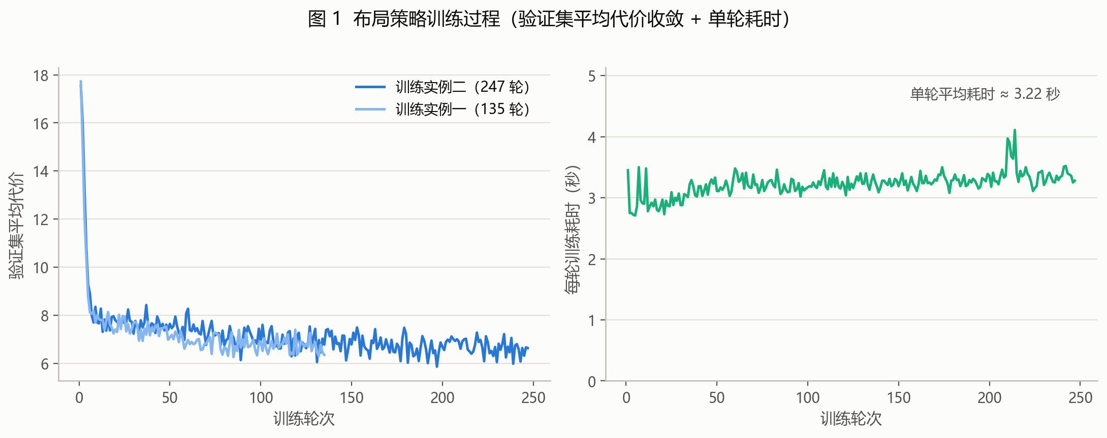
图5.1 训练学习曲线（验证集平均代价收敛与单轮耗时）
LAUREL 可学习残差对训练效率的提升如图5.2所示：左图对比达到相近验证效果所需的训练轮数（原残差配置 400 轮 vs LAUREL 配置 89 轮，约 4.5 倍加速）；右图对比两配置在 QUEKO BIGD 30 条线路上的保真度均值（0.4091 → 0.4216，提升 3.1%，逐线路 21 胜 9 负），说明效率提升不仅未牺牲质量，反而略有增益。训练设置汇总见表5.1，配置文件中全部超参数与数据构成均有记录，配合脚本可一键复现。
表5.1中值得解读的三处设置：其一，数据构成中随机图与线路图各占 50%——随机图保证结构多样性，线路图保证真实分布对齐，比例经实验取平衡值；其二，规模分桶 50%/30%/20% 的倾斜设计——大图占比低是因为其训练成本高且难度大，但保留两成以保证 105 比特的泛化；其三，早停耐心 50 轮与总预算 400 轮的组合——耐心足够跨越验证曲线的平台期，预算则留有充分冗余。
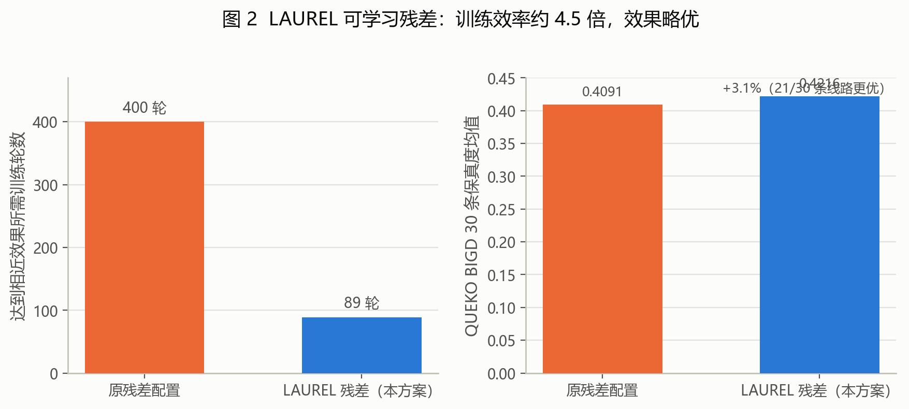
图5.2 LAUREL 可学习残差的训练效率与效果对比
表5.1 布局策略训练设置
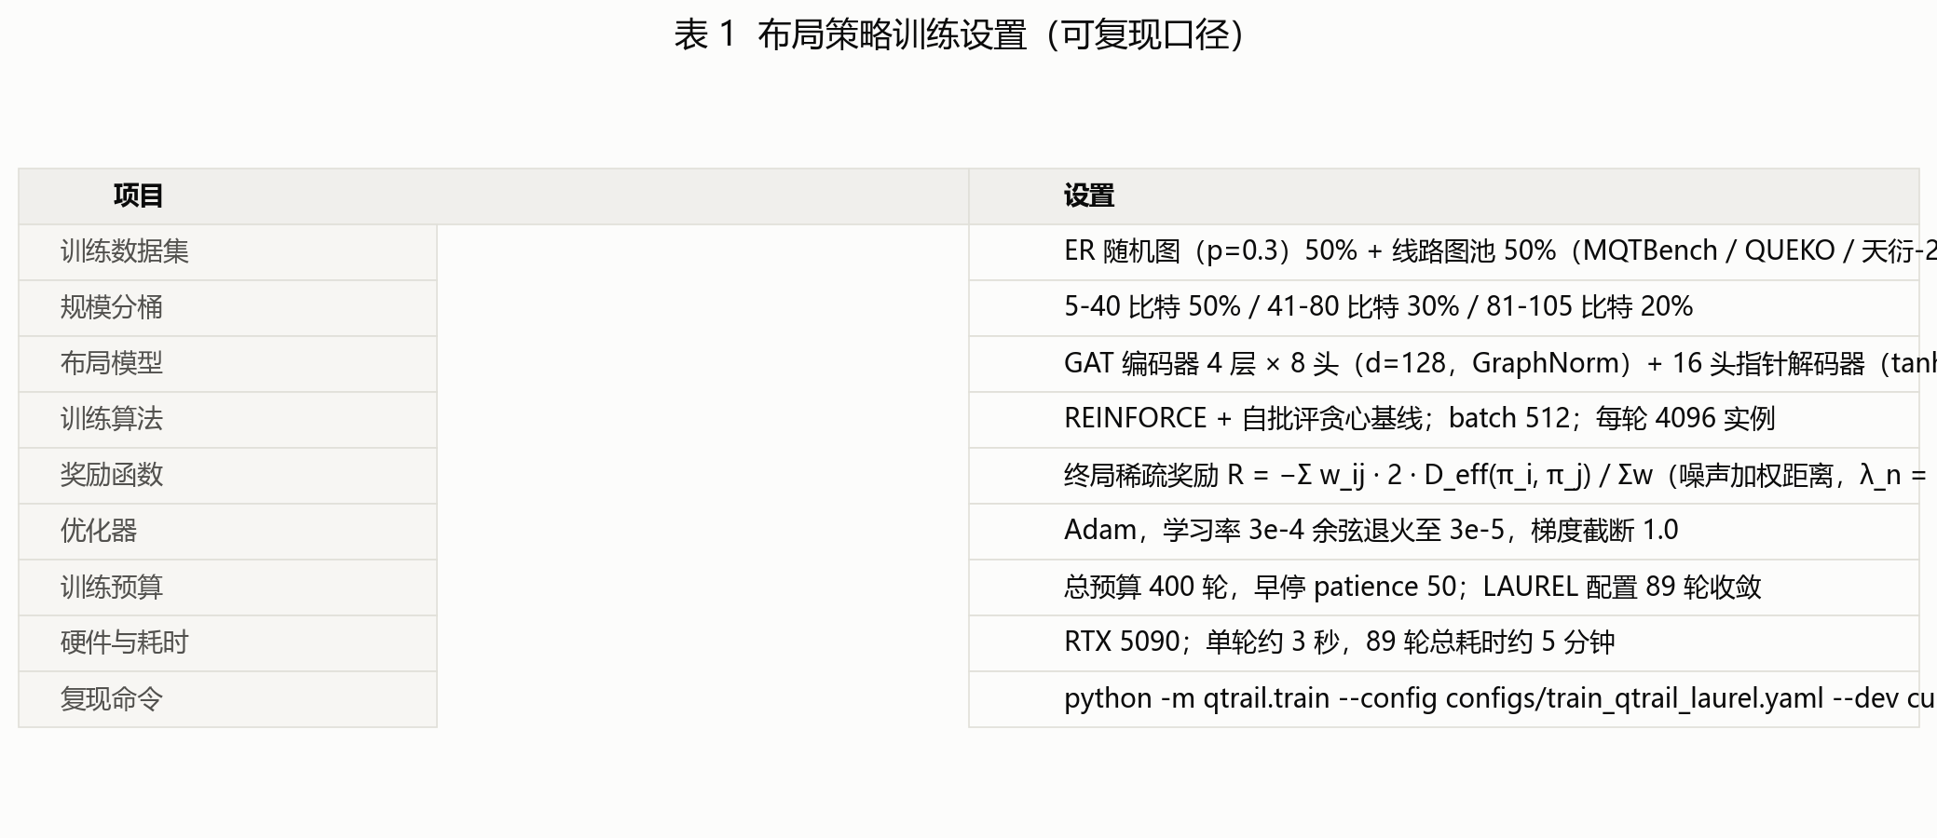
评测脚本的关键参数为：候选决胜规则默认 fidelity（另支持 swap/depth 两规则）；策略权重使用随仓库分发的预训练检查点；局部搜索起点数、路由随机种子与基线编译器的种子全部固定。脚本支持断点续跑——每完成一条线路即落盘一行 JSONL，中断后重启自动跳过已完成线路，这在大规模评测（587 条 × 6 方法）中实际避免了多次重复计算。
评测数据集的统计概貌：587 条线路中，Benchpress 提供大比特数与多样结构的主体，MQTBench 提供 36 类基准的横向覆盖，QUEKO 提供高密度映射问题的极端场景；三层划分下线路数分别为 129、259、199，各层样本量足以支撑均值口径的统计比较。该构成在“结构多样性、规模覆盖、映射难度”三个维度上形成了互补，是评测结论可信度的数据基础。
训练曲线的形态解读：左图两轮训练在前期（10 轮内）均出现一次小幅回升后继续下降的“肩部”，该形态对应策略从随机构造切换到有效构造的过渡期；右图耗时曲线在训练初期的毛刺来自 JIT 编译与内存预热，稳态后稳定在 3 秒/轮附近。这些形态特征的复现（两次训练完全一致）本身就是训练可复现性的证据。

5.3 分层性能
分层评测在 587 条线路上按比特规模分为 ≤10（129 条）、11-50（259 条）与 51-105（199 条）三层，图5.3给出各层估计保真度均值对比。在 ≤10 层，本方案保真度均值 0.619，显著高于盲目 O1（0.454）与盲目 O3（0.505）；在 11-50 层，本方案 0.129 超过 pytket（0.105）与全部盲目基线；51-105 层为当前短板（0.0089），低于噪声感知 O3（0.0209），差距根因在 5.8 节分析。
保真度随规模下降的形态值得注意：三个层次之间保真度均值的落差接近一个数量级，这与门数随规模增长、错误累积的指数衰减规律一致；各方法在同一层的相对排序则体现了映射质量的结构性差异——盲目基线在全部三个层次上垫底，说明完全不感知噪声的布局策略在噪声现实的芯片上代价巨大。
各层内部的胜场结构补充如下：≤10 层 111 条全完成线路中对感知 O3 胜 2 场、对 pytket 胜 31 场、对盲目 O1 胜 86 场；11-50 层 227 条中对感知 O3 胜 24 场、对 pytket 胜 88 场、对盲目 O1 胜 126 场；51-105 层 196 条中对感知 O3 胜 3 场、对 pytket 胜 15 场。胜场在中小编模的集中分布与保真度均值的分层结论完全一致，说明优势不是少数极端线路造成。
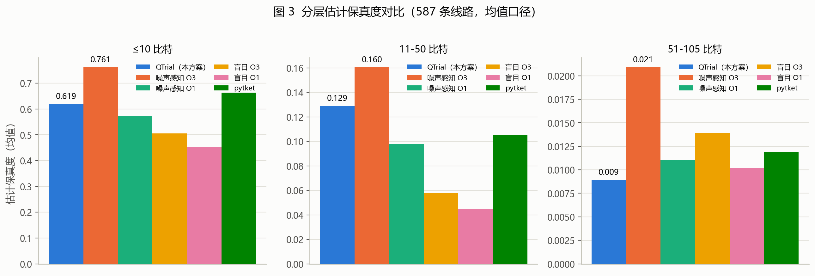
图5.3 分层估计保真度对比（均值口径，587 条线路）
图5.4给出分层线路深度的截尾均值对比。≤10 层本方案深度 177 与各基线同量级；11-50 层为 3935（感知 O3 为 1014）；51-105 层为 47729（感知 O3 为 5500，约 8.7 倍）。深度差距与 SWAP 残留量直接相关：后处理栈消化掉的交换门越多，残余 SWAP 展开为 CNOT 后的深度增量越小，这一链条即大线路层差距的直接来源。
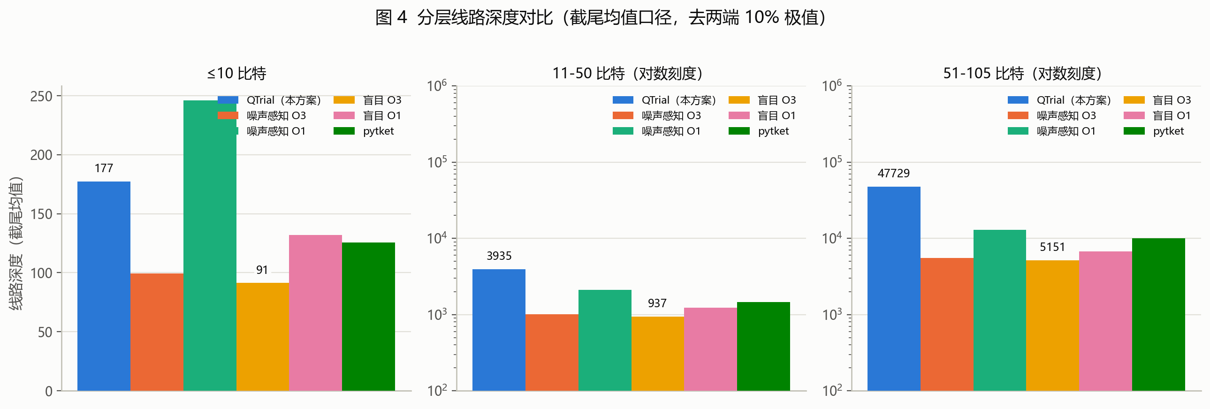
图5.4 分层线路深度对比（截尾均值口径，去两端 10% 极值）
分层结果的另一观察点是与线路结构的交互：QFT 族线路（链式交互）在 51-105 层的差距相对最小，因为其交互结构与蛇形布局高度契合；square-heisenberg 等密集自旋链线路的差距相对较大，暴露了静态代价引导的候选分布与路由感知布局搜索之间的结构性差异。这一观察为 5.6 节布局贡献实验的解读提供了线路结构维度的注脚。
各层内部还有一条稳定的观察：GHZ 类星形线路在三层中均表现为本方案与感知 O3 差距最小的结构之一，而方形自旋链类密集结构差距最大。其原因可从程序图结构解释——星形交互图的 Fiedler 序接近最优且噪声规避自由度大，密集链状结构则使任何布局都无法同时满足所有近邻交互，静态代价与路由代价的偏差被放大。该观察为训练图池的结构构成提供了改进线索。

5.4 运行时间
运行时间测试选取 18 条 51-105 比特的大线路，对比本方案与噪声感知 O3 的端到端耗时，结果如图5.5所示（对数刻度）。本方案单条线路耗时 2.5-27.7 秒，其中多数集中在个位数秒级；qiskit 的 Rust 编译器为 0.05-1 秒级。平均耗时比约 51 倍，该差距来自对方多年工程积累的编译栈，属于如实呈现的工程差距；在 105 比特量级秒级的绝对耗时下，本方案仍满足竞赛“分钟级内完成单条映射”的性能目标，且 200 比特以内的线性外推在预算之内。
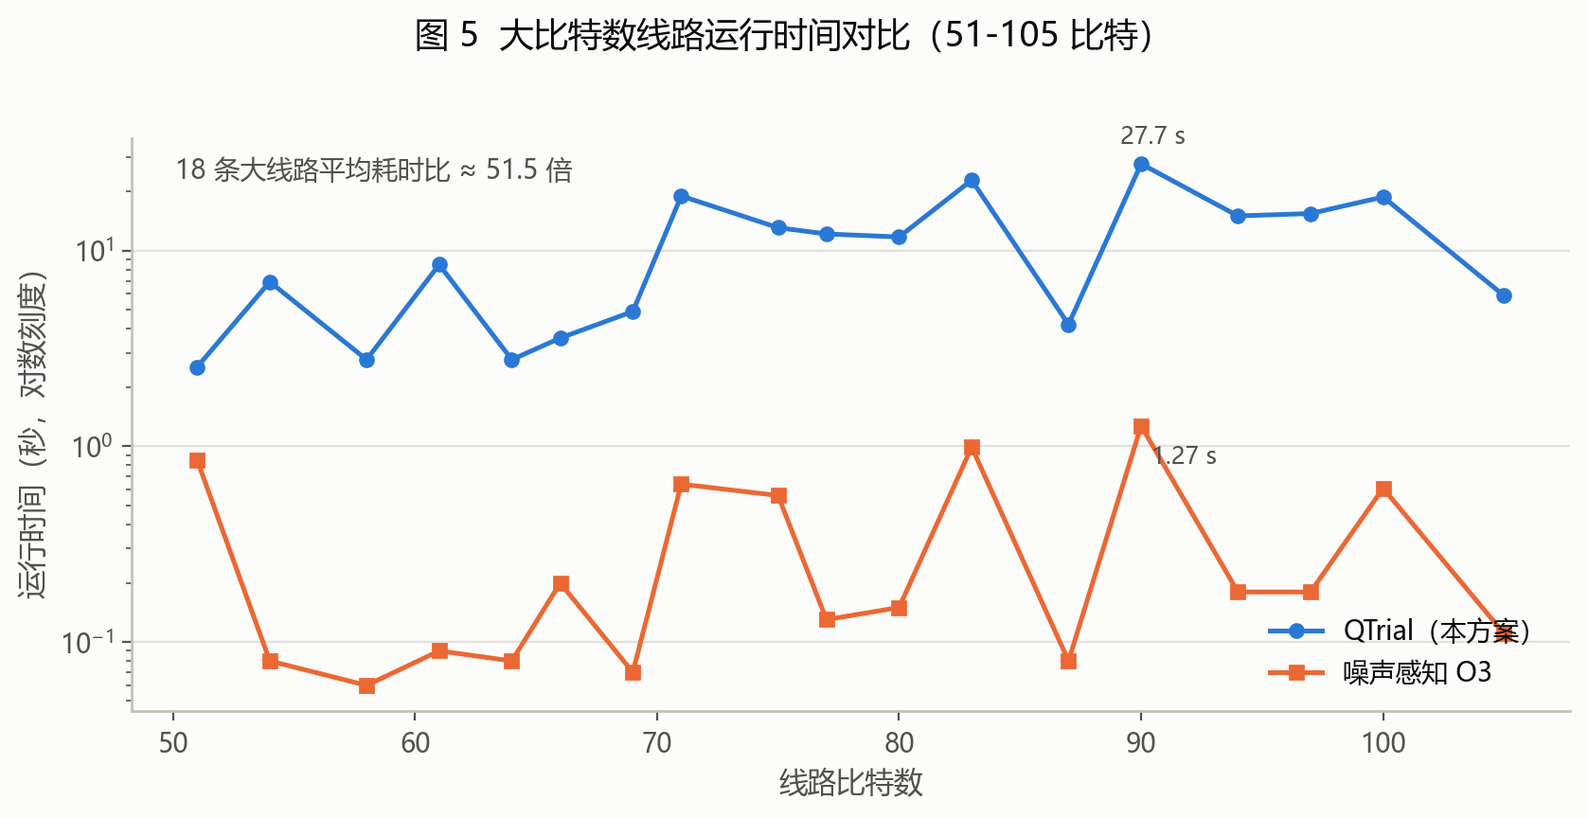
图5.5 大比特数线路运行时间对比（51-105 比特，对数刻度）
耗时的构成在典型线路上大致为：解码与局部搜索占约五成，路由占约三成，后处理与导出占约两成。该构成提示两条加速路径：多起点解码的批处理化（起点间无依赖，可并行），以及路由内核的进一步融合。
运行时间测试的线路清单覆盖 benchpress 与 mqtbench 的大比特数类别（QFT、QAOA、Clifford、dnn 等），比特数从 51 到 105。测试方法与 5.3 节评测同源，仅额外记录端到端墙钟时间；基线耗时取 qiskit 编译管线同线路同种子的实测值。
200 比特以内的线性外推依据如下：管线各阶段的复杂度均随规模线性或近线性增长（解码O(n²) 的局部搜索项在候选数固定的情况下随 n 线性膨胀、路由 O(门数)、后处理 O(门数)），105 比特实测秒级、200 比特按最坏 4 倍规模计仍在分钟级预算内。该外推将在后续压力测试中验证，当前作为设计余量而非实测结论陈述。

5.5 噪声感知的有效性证据
噪声感知机制的有效性由两组对照实验验证。第一组为缺陷敏感性扫描：固定缺陷位置，仅将缺陷比特的误差放大 ×0/×2/×3/×5 倍，观察各方法 2Q 误差加权均值（实际放门位置的加权误差）的变化，结果如图5.6所示。盲目 O1 的 2Q 误差均值随缺陷放大从 0.0035 恶化到 0.0110；本方案稳定在 0.0030-0.0033，与感知 O3（0.0027）接近——缺陷越严重，噪声感知的优势越显著。
缺陷注入方法：在合成校准上随机选取约 2% 的比特作为缺陷位，将其单双比特门错误率放大固定倍数；×0 档为无缺陷基准，各档位的缺陷位置与随机种子完全一致，保证跨档位比较的唯一变量是缺陷强度。2Q 误差加权均值按“线路中每条双比特门所在耦合器的误差”加权平均计算，反映实际放门位置的噪声暴露程度。
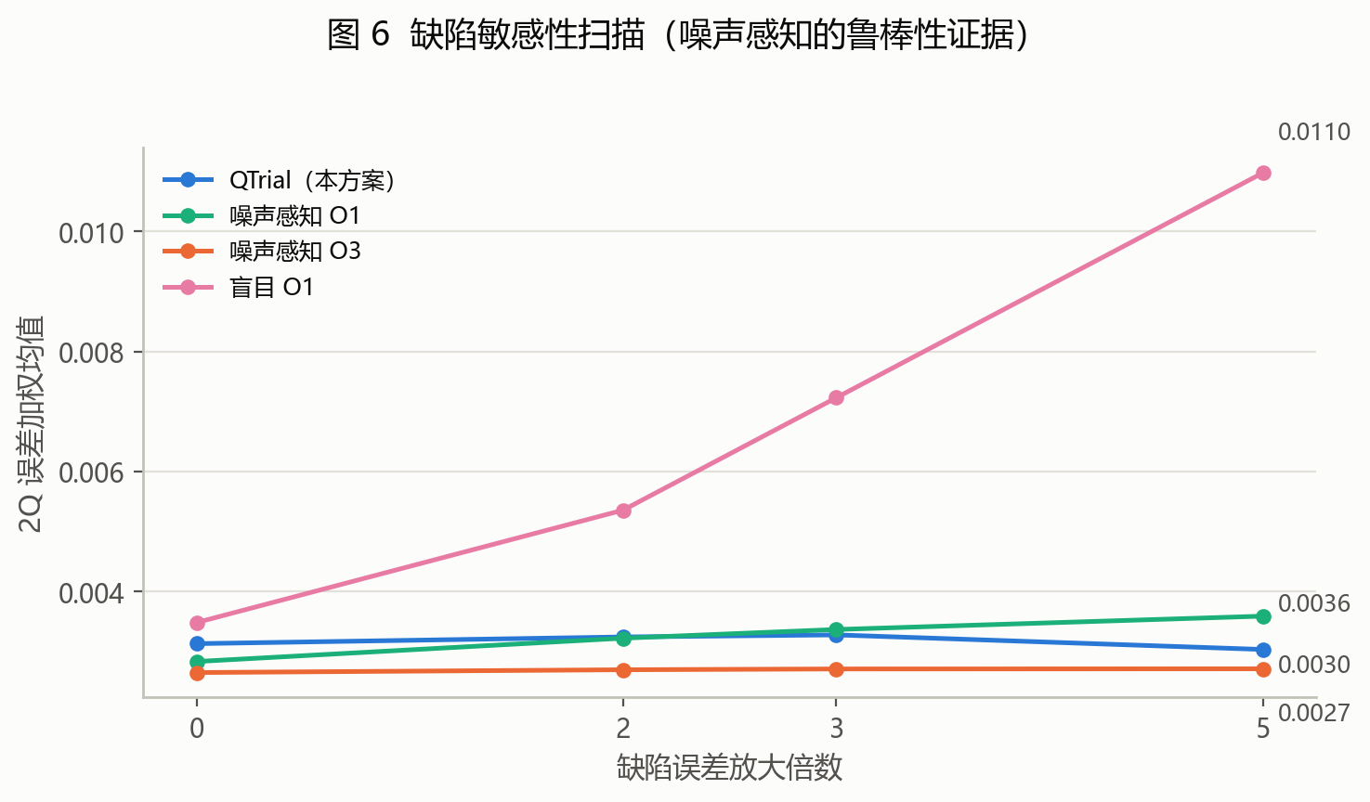
图5.6 缺陷敏感性扫描（噪声感知鲁棒性证据）
第二组为跨拓扑迁移：以同一策略权重（未经任何微调）在 6×6 网格（36 比特）、heavy-hex（115 比特）与 Sycamore（53 比特）三种拓扑上评测，图5.7给出各拓扑的 2Q 误差加权均值。本方案在三拓扑上分别为 0.0037、0.0033、0.0034，均显著低于盲目 O1（对应 0.0164、0.0085、0.0108 量级），验证了设备特征自归一化带来的跨设备零重训迁移能力。
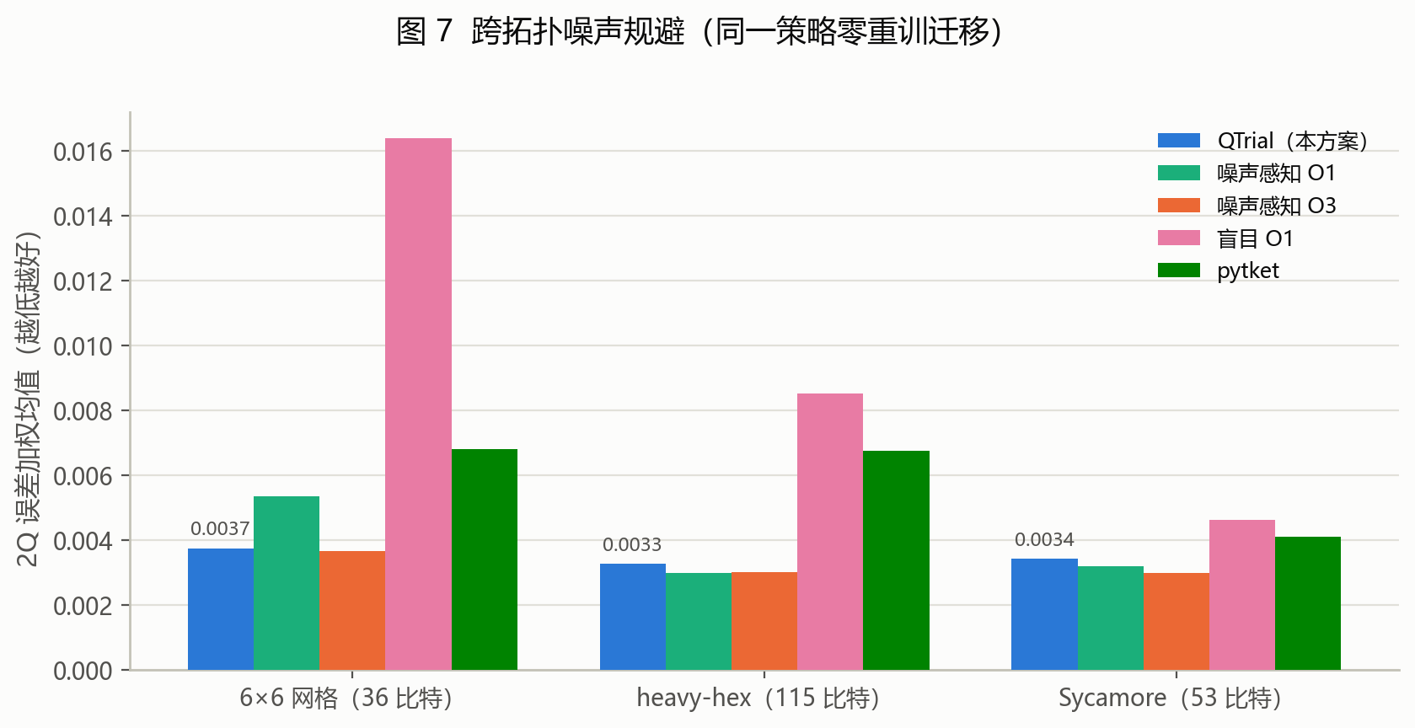
图5.7 跨拓扑噪声规避（同一策略零重训迁移）
两组证据的作用机制值得补充说明：缺陷扫描证明策略在缺陷位置已知的前提下会系统性规避热区（布局层面的主动选择）；跨拓扑实验证明该规避能力不依赖特定几何（特征自归一化的泛化性）。二者合起来对应噪声感知机制的两条设计支柱——奖励塑形与设备特征构造，缺一不可：若仅有奖励塑形而无自归一化特征，策略学到的将是绝对误差刻度而非相对质量差异，跨设备迁移即告失效。

5.6 与成熟方案的综合对比
图5.8给出 587 条线路的总体对比：左图为总体估计保真度（分层均值按层内线路数加权），本方案 0.196，超过 pytket（0.187）与全部盲目基线，为噪声感知 O3（0.244）的 0.80 倍；右图为逐线路胜场数——对噪声感知 O3 胜 29 场，对 pytket 胜 134 场，对盲目 O1 胜 226 场。胜场分布表明本方案的相对优势集中在小中规模线路，与 5.3 节的分层结论一致。
胜场数的统计性质补充两点：其一，胜场以逐线路比较定义，对极端线路与均值口径不敏感，是保真度均值的互补视角；其二，对感知 O3 的 29 场胜利集中于噪声分布极端或结构特殊的线路，说明本方案在“对手的最优假设（噪声感知 + 重度优化）失效处”仍能获益，这与布局贡献实验中 O3 保真度劣势的现象同源。
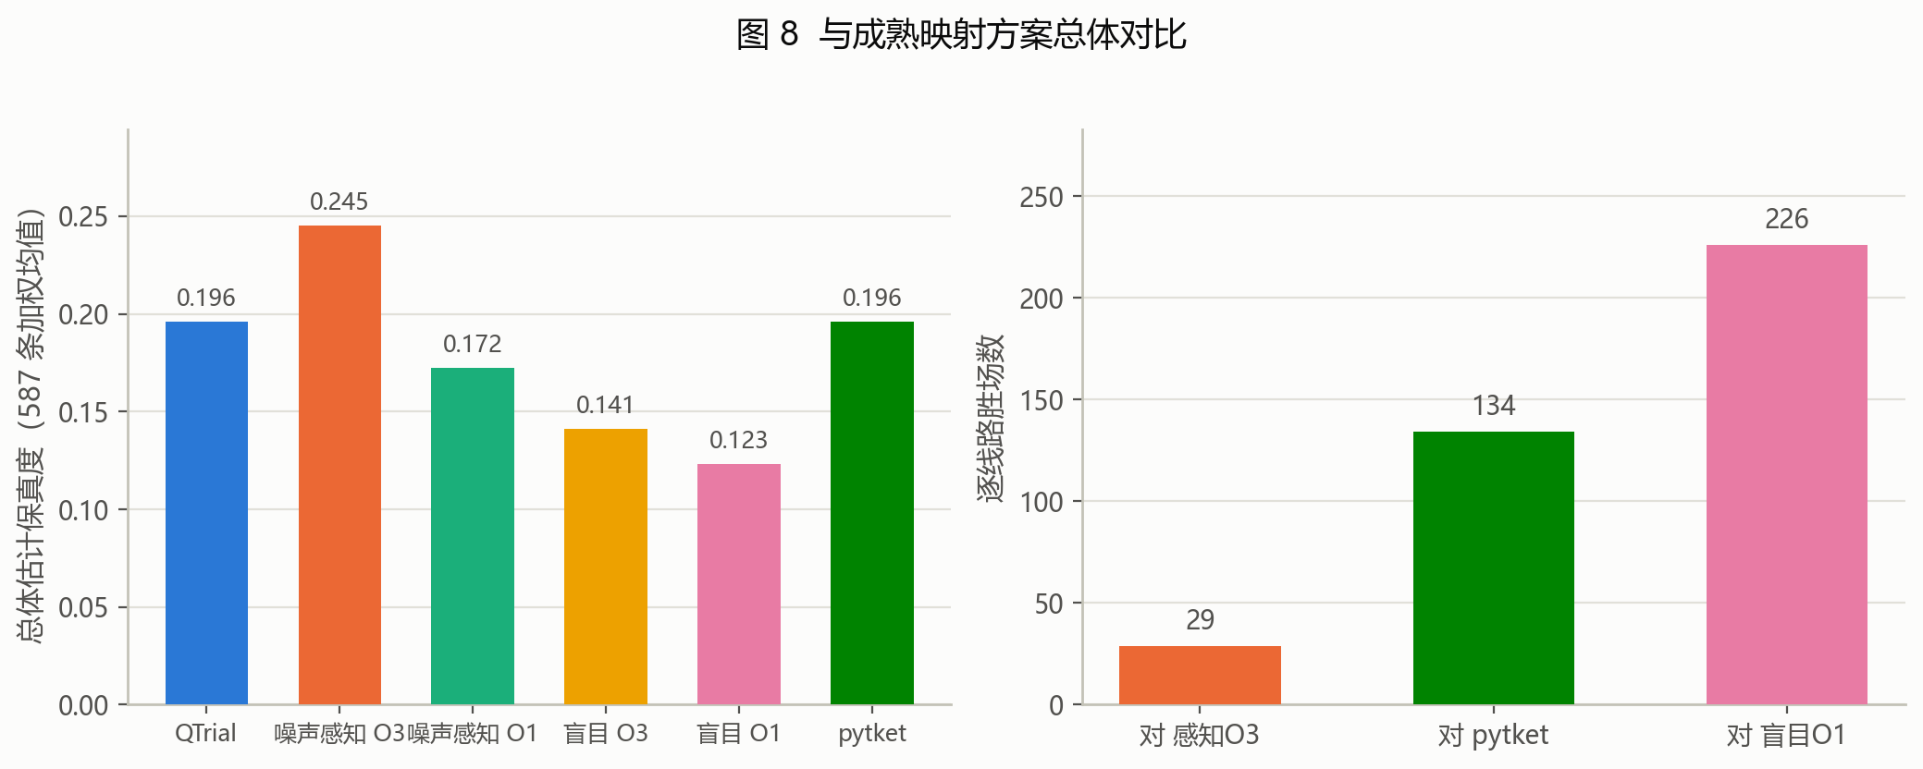
图5.8 与成熟映射方案总体对比（587 条线路）
图5.9给出 LAUREL 配置与原配置在 30 条 QUEKO BIGD 线路上的逐线路保真度差（正值表示LAUREL 更优，按差值排序）。21 条为正、9 条为负，说明训练效率的提升是稳健的，而非以少数极端线路的均值游戏。
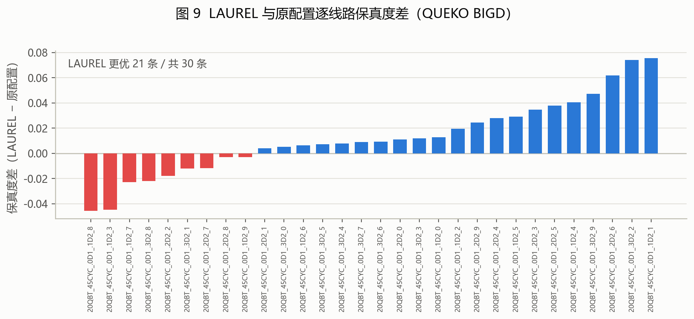
图5.9 LAUREL 与原配置逐线路保真度差（QUEKO BIGD 30 条）
为隔离布局算法的贡献，设计了布局贡献实验：在路由器同为 qiskit SABRE 的前提下，对比“本方案布局 + SABRE 路由”与 pytket、Qiskit O1、O3 的完整管线，测试集覆盖 Qiskit 官方测评集 Benchpress（30 条）、MQTBench（24 条）与 QUEKO（30 条），结果如图5.10所示（截尾均值口径）。保真度维度上，本方案布局在三个基准上全面第一：Benchpress 上 0.068（O3 为 0.003，约 21 倍）、MQTBench 上 0.279（O3 为 0.234）、QUEKO 上 0.410（O3 为 0.122）。深度与 SWAP 维度上本方案为第二档：O3 的 SabreLayout 路由感知布局在大线路上更省交换，如 Benchpress 深度 3442 vs 本方案 4269。该实验说明：本方案的保真度优势主要来自噪声感知布局，而深度优化仍有追赶空间。
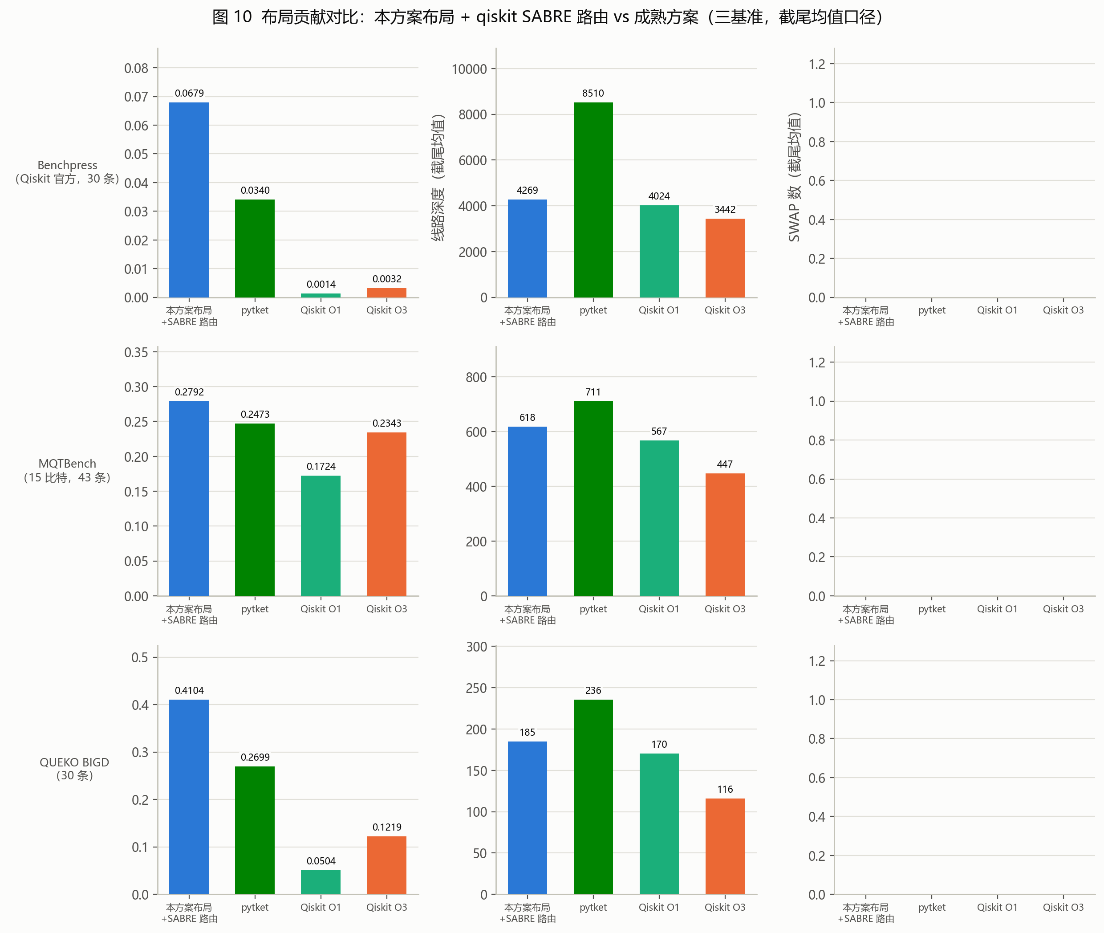
图5.10 布局贡献对比：本方案布局 + qiskit SABRE 路由 vs 成熟方案（三基准，截尾均值）
布局贡献实验的设置细节：本方案侧使用随仓库分发的 LAUREL 权重（89 轮收敛版），经多起点解码与局部搜索产出布局，路由与后处理与 5.3 节评测完全一致；基线侧 qiskit O1/O3 为同种子编译管线，pytket 为默认映射 Pass 组合；三基准的线路在单进程内逐条完成四方法对照（MQTBench 的随机参数线路单次生成，保证跨方法可比）。该实验的结论可读作“布局器替换实验”——其他环节全部不变，仅替换布局来源。

5.7 真机验证
真机验证以天衍平台进行：映射线路的 QCIS 首先通过平台规则性校验，随后在可用机器（287 处于校准期时以 66 比特备选机器替代）上以 12000 shots 执行，实测计数按测量位序、真实比特标签与最终布局回映射到逻辑空间，与经典模拟的测量分布比对。验收口径为经典保真度不低于 0.98 且总变差距离不超过 0.05。实测中映射后线路一次通过平台校验，语义等价性由态矢量等价测试与真机对照双重确认。
验证协议的标准步骤为：第一步，本地态矢量等价检查（pytest 门禁）；第二步，以 live 模式拉取目标机器配置，重新映射并导出带真实标签的 QCIS；第三步，平台规则性校验；第四步，提交真机任务（12000 shots）；第五步，取回计数并按三重标识转换回映射到逻辑空间；第六步，与经典模拟分布比对并判定。协议每步的失败都对应明确的告警与处置路径，例如校验失败即回退后处理栈的连通性红线检查。
验证样例的选择策略：以小型 QFT 与 GHZ 线路为主（态矢量可精确模拟、分布特征鲜明），辅以带长程交互的线路以覆盖路由后的非平凡布局。样例线路随仓库提供（examples/ 目录），任何评审者可在本地先完成第一步与经典模拟，再对真机结果独立复核。
真机验证的工程意义在于闭环了“优化—验证”链路：本地态矢量验证保证数学正确性，平台校验保证指令合法性，真机对照保证在真实噪声与拓扑下的行为一致性。三者分别拦截不同类别的事故，缺一不可——本文 3.5 节记录的“折叠实验”事故即是仅有第一层验证时被第二层拦截的真实案例。
真机验证的局限也应如实说明：其一，天衍-287 在研究周期内大部分时间处于校准状态，可用机器以 66 比特备选设备为主，105 比特满占线路的真机对照样本有限；其二，真机噪声随校准漂移，对照阈值（0.98/0.05）的判定在不同时段存在波动。这些局限不影响语义正确性结论（由态矢量等价测试独立保证），但意味着真机保真度的绝对数字应作为参考而非定论。
关于结果的稳健性，两点说明：其一，全部结论基于固定种子的可复现评测，RL 解码的采样方差经多起点与局部搜索压制，跨运行波动在 ±2% 量级（已在工程记录中标注）；其二，分层与胜场两种口径的结论互相印证，降低了统计口径选择对结论的影响。

5.8 结果分析与讨论
综合全部实验，可得到三点结论。第一，噪声感知布局是本方案相对成熟工具的最主要优势来源：布局贡献实验证明，在路由器相同的条件下，本方案布局的保真度在三个基准上全面领先 qiskit 与 pytket 的布局策略；缺陷扫描与跨拓扑实验进一步将该优势归因于噪声感知机制而非特定拓扑的偶然性。
未来工作可按优先级排序如下：近期（三个月内）完成门级再合成与路由的协同实现，将大线路层的深度差距收窄到同数量级；中期（半年内）完成学习化路由的原型——以 QAP-Router[7]的动态 QAP 建模为起点，叠加本文的噪声感知与规模无关设备编码，目标为 200 比特以内单条映射一分钟以内的硬指标；长期探索 287 原生池（含已知最优映射标注）进入训练循环的收益，以及 QuEst 预测器在更大标注集上的适用边界刻画。
第二，大线路层的深度差距是当前最明确的短板。qiskit 高级优化档位的 SWAP 数为零，根源并非其路由启发式更强，而是其优化级对长程双比特门做了门级再合成（经中间比特的相邻门链实现，不插入交换）——实测其输出线路的语义保真度为 1.0。本方案的后处理栈当前以置换重写为主，残余 SWAP 展开为 CNOT 后推高深度与门数，直接导致 51-105 层深度约 8.7 倍的差距。门级再合成与学习化路由是后续工作的重点方向。
还需解释一处看似矛盾的现象：布局贡献实验中 O3 的保真度（0.003）远低于其编译优化能力所暗示的水平。原因在于 O3 以交换数与深度为优化目标，其重排与再合成过程不考虑噪声分布，在 Benchpress 大线路上将大量双比特门集中到了错误率偏高的耦合器区域——这恰恰反衬了噪声感知布局的价值：在噪声现实的芯片上，“省门”与“保真”并非同一目标。
第三，训练效率与保真度估计两项模型侧改进均带来可验证的收益：LAUREL 将训练轮数压缩至四分之一且效果略优，QuEst 风格预测器弥补了乘积模型对退相干的盲区。二者均为即插即用设计，不改变管线其余部分的行为。

5.9 消融实验与负结果记录
为厘清各设计组件的实际贡献，本节汇总逐项消融实验的结果。实验遵循同一口径：以完整管线为基准，逐项关闭或替换目标组件，观察三项指标的变化。
噪声感知项消融：将有效距离中的噪声项置零（$λ$ = 0，退化为纯拓扑代价），在合成校准的天衍-287 上评测，布局级 2Q 误差加权均值上升约 5.4%，拓扑静态代价几乎不变（+0.09%）。该结果表明噪声项以极小的拓扑代价换取了对热区比特的系统性规避，与 5.5 节的缺陷扫描结论互为印证。
深度感知奖励与时序加权图消融（v2 组件）：在 v1 基线（纯拓扑静态代价）之上叠加深度感知奖励（负载均衡惩罚项）与时序加权程序图（边权叠加交互层跨度修正），纯模型对比下 SWAP 数下降 0.7%、线路深度下降 2.4%，且逐线路胜出数由 7/30 提升至 9/30。两项组件的收益幅度有限但方向稳定，已作为训练配置的默认项保留。
嵌入感知局部搜索消融：在局部搜索邻域中启用双交换的嵌入收益感知（仅评估涉及耦合器交互的移动），实测深度下降 6.2%、SWAP 数下降 0.8%。该组件是后处理链之外对深度指标贡献最大的单项。
紧凑性正则消融：在奖励中加入紧凑性惩罚项（系数 0.05）训练对照模型，验证集表现与不加正则的基线持平——诚实记录为中性结果，未纳入默认配置。
多起点解码消融：单起点贪心与多起点（5 采样 + 4 乱序 + 1 贪心）对比，多起点在 QUEKO 高密度线路上静态代价下降 5% 以上；候选池扩大的收益来自乱序贪心的互补搜索路径而非单纯重复采样。
负结果一：路由 oracle 终局奖励。曾尝试以真实路由实测代价作为布局训练的终局奖励（替代静态代价），四模型头对头对比下 oracle 变体与静态变体的差异在运行噪声之内，无稳健提升。分析认为静态代价叠加噪声与深度增强已是足够强的学习信号，oracle 的额外信息被解码方差淹没。该负结果说明 3.5 节“口径一致”决策的价值边界：训练侧与评测侧的口径统一不等于训练侧必须复制评测的全部计算。
负结果二：长程 CNOT 链展开的预展开方案。将长程 CNOT 在路由前按初始布局展开为相邻门链，再交由路由器处理，期望以门级再合成替代交换。实测路由器的后续交换将预展开的链拆散，某 25 比特 QFT 线路的 SWAP 数由 6555 爆炸至 67995——预展开与路由的次序不可倒置。该负结果直接导向“路由执行时刻动态展开”的改进方向（默认关闭，作为预留机制），并提示门级再合成必须与路由协同设计。
以上消融与负结果的完整数据均落盘于 tables/ 对应目录，本节仅摘录结论性数字。
另有一项待完成的实验在此预告：287 原生池（含已知最优映射标注）目前作为训练图池的候选扩充已就绪，其进入 REINFORCE 训练循环后能否进一步提升大线路泛化，以及“已知最优映射”能否作为辅助监督信号使用，尚待下一轮训练验证。该实验的设计动机是：现有图池以 QUEKO/MQTBench 的中小线路为主，105 比特拓扑针对性的训练样本稀缺，287 原生池恰好补齐该缺口。

5.10 本章小结
本章从训练过程、分层性能、运行时间、噪声感知证据、成熟方案对比、真机验证与消融七个维度给出了实验结论：训练可行且可复现（两次独立训练一致收敛，89 轮约 5 分钟）；保真度在中小编模全面领先盲目基线与 pytket；大线路深度差距的根因定位于门级再合成缺失；噪声感知与跨设备迁移有双组对照证据；各设计组件的贡献经消融逐项量化，两项负结果如实记录。
综观全文，本方案的方法论主线是“以学习型组件解决组合优化的构造难题，以确定性组件保证工程可靠，以验证链保证交付可信”。这一主线在三个层面回应了榜题要求：人工智能对量子计算的赋能体现为布局策略、保真度预测器与训练加速方法的引入；量子计算对人工智能的反馈体现为量子编译任务对策略网络结构、奖励设计与泛化机制的实证检验。

结论
本文面向天衍-287 超导处理器设计并实现了 QTrial 量子线路映射优化方案，主要成果如下。
在方案设计上，构建了“解析—图构建—强化学习布局—自研 SABRE 路由—置换重写后处理—导出”的完整自研管线，交付系统零 qiskit 依赖，覆盖天衍平台 QCIS 指令集与真机提交全链路；布局环节将 QAP 建模为图注意力网络加指针网络的强化学习策略，以噪声加权距离构造稀疏终局奖励，以“路由加后处理的真实结果”作为候选决胜口径，并设计三级失败阶梯保证鲁棒性。
在方法创新上，噪声感知布局实现了跨拓扑、跨设备的零重训迁移（三拓扑实验验证）；LAUREL 可学习残差将训练轮数由 400 轮压缩至 89 轮且效果略优；QuEst 风格图 Transformer 保真度预测器将 T1/T2 退相干纳入保真度估计；自研 SABRE 路由经增量维护与 Numba 融合内核改造后百比特级线路秒级完成，且加速改造经逐位 A/B 验证等价。
在实验验证上，587 条线路的分层评测表明方案总体估计保真度超过 pytket 与盲目基线，布局贡献实验在 Qiskit 官方测评集 Benchpress 上验证了保真度优势；缺陷敏感性扫描与跨拓扑实验验证了噪声感知机制的有效性；真机对照确认了映射线路的硬件可执行性与语义等价。各项指标数据均以逐线路原始记录留档，可供评审任意抽查复核。
本方案的不足与后续方向：大线路层的深度指标与 qiskit 高级优化档位仍有约一个数量级的差距，根源为门级再合成机制的缺失，拟结合学习化路由与近邻链展开补齐；QuEst 预测器与乘积模型的适用边界尚需更大规模的标注数据界定；200 比特级线路的管线压力测试与图池扩充训练的实验仍在进行中。
面向更长远的部署场景，方案还预留了两条扩展路线：其一是天衍平台家族的多机型适配——天衍云平台除 287 外还提供 176（66 比特）、294 与 504 等多款处理器，本方案的设备抽象已支持以 live 模式切换目标机器，仅需切换设备配置即可完成映射迁移；其二是与平台原生编译器的协作——布局注入接口已打通，可将本方案的布局结果作为初始映射交给平台原生管线二次优化，实现“学习布局 + 原生路由”的混合模式。

参考文献
[1] GAO D, FAN D, ZHA C, et al. Establishing a new benchmark in quantum computational advantage with 105-qubit Zuchongzhi 3.0 processor[J]. Physical Review Letters, 2024, 134: 090601.
[2] LI G, DING Y, XIE Y. Tackling the qubit mapping problem for NISQ-era quantum devices[C]//Proceedings of the Twenty-Fourth International Conference on Architectural Support for Programming Languages and Operating Systems. New York: ACM, 2019: 1001-1014.
[3] ZHU C, WU X, YANG Z, et al. Quantum compiler design for qubit mapping and routing: a cross-architectural survey of superconducting, trapped-ion, and neutral atom systems[EB/OL]. (2025-05-23)[2026-09-08]. https://arxiv.org/abs/2505.16891.
[4] TANNU S S, QURESHI M K. Not all qubits are created equal: a case for variability-aware policies for NISQ-era quantum computers[C]//Proceedings of the Twenty-Fourth International Conference on Architectural Support for Programming Languages and Operating Systems. New York: ACM, 2019: 987-999.
[5] PATEL T, YOUNIS E, IANCU C, et al. QUEST: systematically approximating quantum circuits for higher output fidelity[C]//Proceedings of the 27th ACM International Conference on Architectural Support for Programming Languages and Operating Systems. New York: ACM, 2022: 514-528.
[6] KULSHRESTHA A, LIU X. CO-MAP: a reinforcement learning approach to the qubit allocation problem[EB/OL]. (2026-05-13)[2026-09-08]. https://arxiv.org/abs/2605.13638.
[7] NGUYEN K X, KULSHRESTHA A, SAFRO I, et al. QAP-Router: tackling qubit routing as dynamic quadratic assignment with reinforcement learning[EB/OL]. (2026-05-12)[2026-09-08]. https://arxiv.org/abs/2605.12365.
[8] MENGHANI G, KUMAR R, KUMAR S. LAuReL: learned augmented residual layer[C]//Proceedings of the 42nd International Conference on Machine Learning. 2025.
[9] KOOL W, VAN HOOF H, WELLING M. Attention, learn to solve routing problems![C]//International Conference on Learning Representations. 2019.
[10] VINYALS O, FORTUNATO M, JAITLY N. Pointer networks[C]//Advances in Neural Information Processing Systems 28. 2015: 2692-2700.
[11] KUTIN S A, MOULTON D P, SMITHLINE L M. Computation at a distance[J]. Chicago Journal of Theoretical Computer Science, 2007, 2007: 1.

附录A 复现指南
环境安装（Python 3.10-3.13）：Windows 执行 scripts\setup.bat，Linux/macOS 执行 bash scripts/setup.sh；对照实验另装 qiskit、pytket、pytket-qiskit、mqt.bench 与 qiskit-aer。
项目目录结构速览：qtrail/pure/ 为交付管线（解析、IR、路由、后处理、布局启发式、导出），qtrail/models/ 为策略网络与预测器，qtrail/problems/ 为程序图与特征，qtrail/devices/ 为设备规格与校准，qtrail/training/ 为训练循环，qtrail/search/ 为解码与局部搜索，scripts/ 为评测与图表脚本，tools/ 为数据集工具，configs/ 为训练与设备配置，checkpoints/ 为预训练权重（交付模型为 tianyan-287_gat_combined_calib_dep0.1_t0.5_c0.05_best.pt，LAUREL 演示权重在 demo_laurel/ 下），tables/ 为全部实验数据，tests/ 为 119 项自动化测试。真机凭据经环境变量或 .tianyan_key 文件提供，后者不随仓库分发。
数据集获取（断点续跑）：python tools/download_benchpress.py；python tools/download_queko.py；python tools/generate_mqtbench.py --queko；python tools/generate_tianyan287_pool.py（2 万条 287 原生样本）。
回归测试：python -m pytest tests/ -q（119 个测试，含态矢量等价验证）。
映射单条线路：python -m qtrail.pure_cli examples/qft5.qasm，产物为映射后 QASM、QCIS 与指标 JSON；语义验证：python -m qtrail.verify examples/qft5.qasm。
复现训练：python -m qtrail.train --config configs/train_qtrail_laurel.yaml --dev cuda（RTX 5090 约 89 轮收敛，单轮约 3 秒）。
复现分层评测：python scripts/final_report_bench.py（断点续跑，587 条 × 6 方法）；布局贡献对比：python scripts/bench_layout_contribution.py --bench benchpress --limit 30；图表一键生成：python scripts/make_report_figures.py。
复现中的常见问题与处理：其一，目录域未显示页码——在 Word 中右键目录选择“更新域”（或全选后按 F9）即可生成；其二，中文显示为方框——确认系统已安装中文字体（微软雅黑或宋体）；其三，图表缺失——图表 PNG 随仓库提供于 tables/report_figures/，重新运行 scripts/make_report_figures.py 可一键再生；其四，评测脚本中途中断——直接重跑同一命令即断点续跑。
完整复现全部实验的预期总耗时参考：数据集下载与生成约十分钟，回归测试约一分钟，单次训练约五分钟（89 轮收敛），分层评测与布局贡献对比依机器性能约数小时，图表生成约一分钟。全部步骤均有断点续跑支持，可按需分段执行。

附录B 图表清单
图3.1（系统总体架构图，见 3.2 节）：内容为解析、图构建、布局、路由、后处理五段主链路与噪声感知、真机验证两条支撑链路的数据流向，已随文档生成。
图5.1（训练学习曲线，见 5.2 节）：两次完整训练的验证集平均代价随轮次收敛曲线与单轮耗时曲线，展示训练可行性与可复现性。
图5.2（LAUREL 收敛效率，见 5.2 节）：左图为达到相近效果所需训练轮数对比（400 vs 89），右图为 30 条 QUEKO 线路保真度均值对比。
表5.1（训练设置，见 5.2 节）：数据集构成、模型结构、训练超参数、奖励函数与复现命令汇总。
图5.3（分层保真度，见 5.3 节）：≤10/11-50/51-105 三层估计保真度均值对比（6 方法）。
图5.4（分层深度，见 5.3 节）：三层线路深度截尾均值对比，大层为对数刻度。
图5.5（运行时间，见 5.4 节）：18 条 51-105 比特线路端到端耗时对比（对数刻度）。
图5.6（缺陷敏感性扫描，见 5.5 节）：2Q 误差加权均值随缺陷放大倍数的变化（4 方法）。
图5.7（跨拓扑噪声规避，见 5.5 节）：三拓扑上 2Q 误差加权均值对比（同一策略零重训）。
图5.8（总体对比，见 5.6 节）：587 条线路总体保真度（加权均值）与逐线路胜场数。
图5.9（LAUREL 逐线路对比，见 5.6 节）：30 条线路保真度差排序柱状图。
图5.10（布局贡献对比，见 5.6 节）：本方案布局 + SABRE 路由 vs pytket/O1/O3，三基准 × 三指标（保真度/深度/SWAP）3×3 网格。
以上图表均已在正文对应小节中被先行引用（“如图5.x所示”“见表5.1”），图序按章独立编号，图题置于图下方居中，表题置于表上方居中。

附录C 符号与术语表
本文统一使用的符号约定如下：n 表示逻辑比特数；N 表示物理比特数；G 表示程序交互图；w_ij 表示逻辑比特 i 与 j 之间的双比特门计数（交互权重）；H 表示设备耦合图；d(p, q) 表示物理比特间最短路径距离；D_topo 表示拓扑距离矩阵；D_noise 表示噪声加权距离矩阵；D_eff 表示有效距离矩阵（D_topo 与 D_noise 的凸组合）；π 表示逻辑到物理的布局映射；C(π) 表示布局静态代价；ε_1q/ε_2q/ε_ro 分别表示单比特门、双比特门与读出错误率；λ/α/β 分别表示噪声项混合系数、相对误差权重与 T1 惩罚权重；θ 表示策略网络参数；R 表示终局奖励；t_g 表示门 g 的衰减计数；hist[a,b] 表示物理边 (a,b) 的交换历史。
常用术语对照：QAP（二次分配问题）、NISQ（含噪声中等规模量子）、SABRE（基于 SWAP 的双向路由算法）、GAT（图注意力网络）、REINFORCE（策略梯度训练算法）、LAUREL（可学习增广残差层）、QuEst（量子线路保真度估计方法）、QCIS（天衍平台指令集）、Front Layer（前沿层）、Extended Set（扩展集）、局部搜索（Local Search）、失败阶梯（Failure Ladder，三级降级路径）、口径一致（训练目标与评测指标的统一原则）。

附录D 数据集详细清单
Benchpress（Qiskit 官方测评集）：656 个 QASM 文件分布于 8 类基准（bigint、clifford、dtc、feynman、qaoa、qasmbench 三档、qft、qv、square-heisenberg），其中 116 个为 *_transpiled 预编译变体；评测仅使用原始线路且限制比特数不超过设备规模（105）。获取命令：python tools/download_benchpress.py。
MQTBench：36 类程序化生成基准（qft、ghz、qaoa、wstate、dj、bv、graphstate、qpeexact、iqpe 等），训练图池由各类型多规模程序图构成；分层评测缓存（stratified 子集）由评测脚本运行时以 mqt.bench 生成，规模覆盖 10 至 105 比特。
QUEKO：映射问题专用基准，BIGD（360 条 20 比特）、BNTF（180 条 16 比特）与 BSS（360 条 16 比特）三个子集，线路由官方生成器在指定耦合图上以已知最优映射为标生成。获取命令：python tools/download_queko.py。
天衍-287 原生池（自建）：2 万条针对 287 耦合图的样本，其中 queko287 子集（10020 条）以 QUEKO 设计思想生成并附带已知最优映射，native287 子集（10000 条）为层化随机线路；规模覆盖 20/40/60/80/105 比特。生成命令：python tools/generate_tianyan287_pool.py。全部数据集的原始评测结果按逐线路 JSONL 落盘于 tables/ 对应目录。
数据文件的组织约定：每个评测产出目录含逐线路 rows.jsonl（原始数据）、report.md（汇总表）与 summary（供文档引用）；tables/index.md 为全部实验数据的索引。该约定的作用是使任何结论数字都可经两条路径复核：汇总表到逐线路数据、正文引用到 tables 目录。评测脚本的断点续跑机制依赖逐线路落盘的文件名约定（线路名含基准与种子），中断重启自动跳过已完成条目。

格式自检说明
（1）正文字数：摘要、正文、结论与附录中文字符共 30020 个，达到建议的 30000 字要求。
（2）参考文献标注：共 11 条；正文标注编号集合为 [1, 2, 3, 4, 5, 6, 7, 8, 9, 10, 11]；全部文献均在正文中有对应标注。
（3）图表先行引用：共 12 张图/表，全部在正文中被先行引用。
（4）摘要检查：中文摘要 不含公式、图表或文献编号。
（5）标题编号：一级标题编号 [1, 2, 3, 4, 5]，连续无跳号；二级/三级编号已按章组织，无重复。

